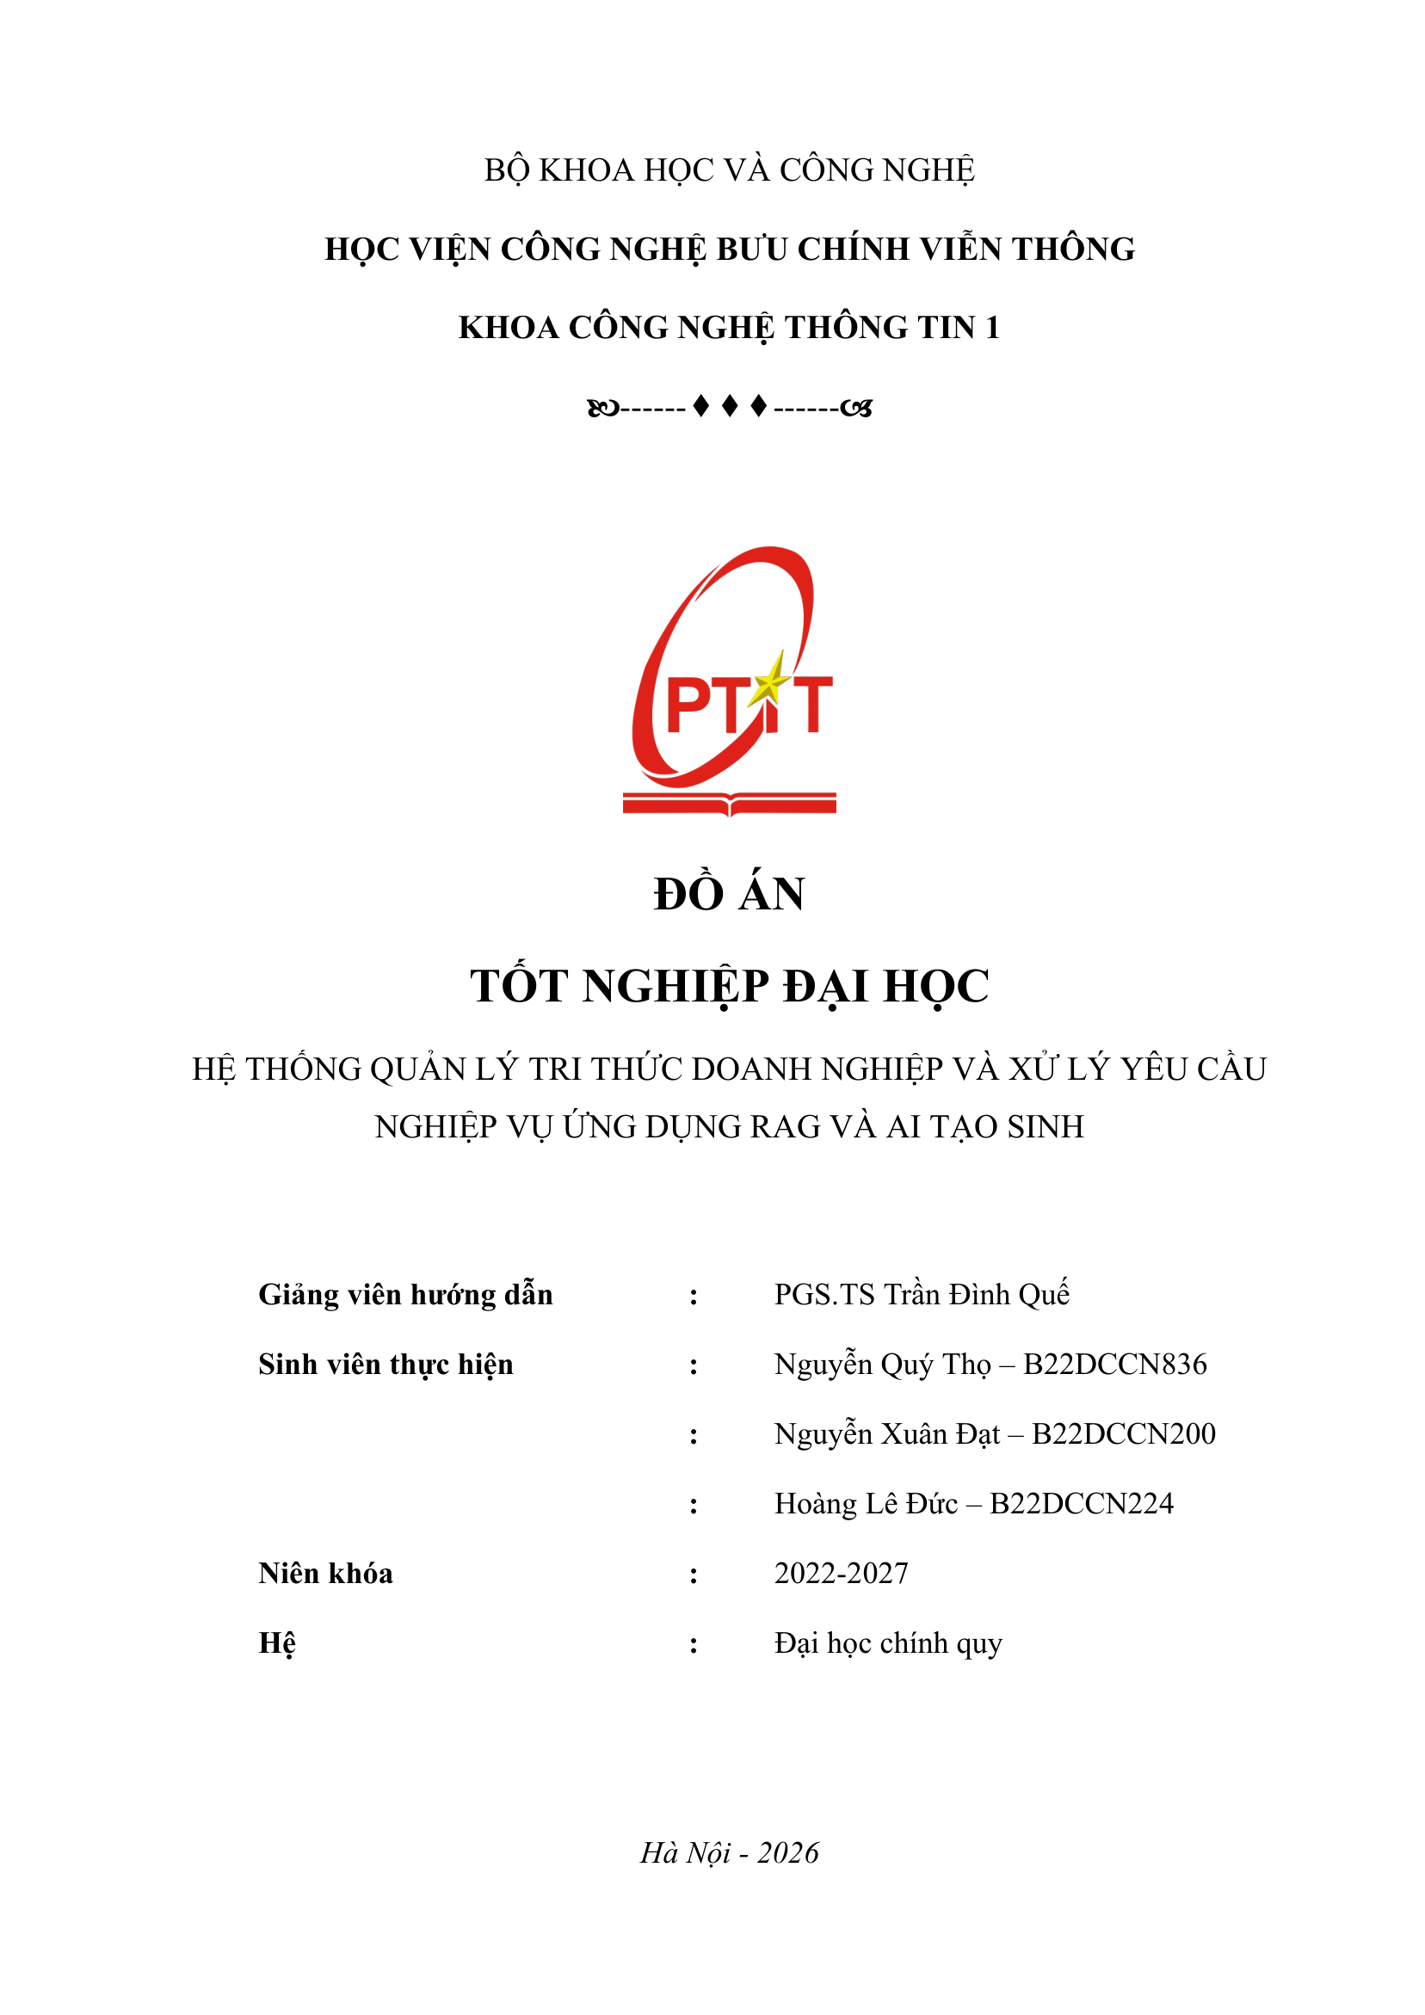

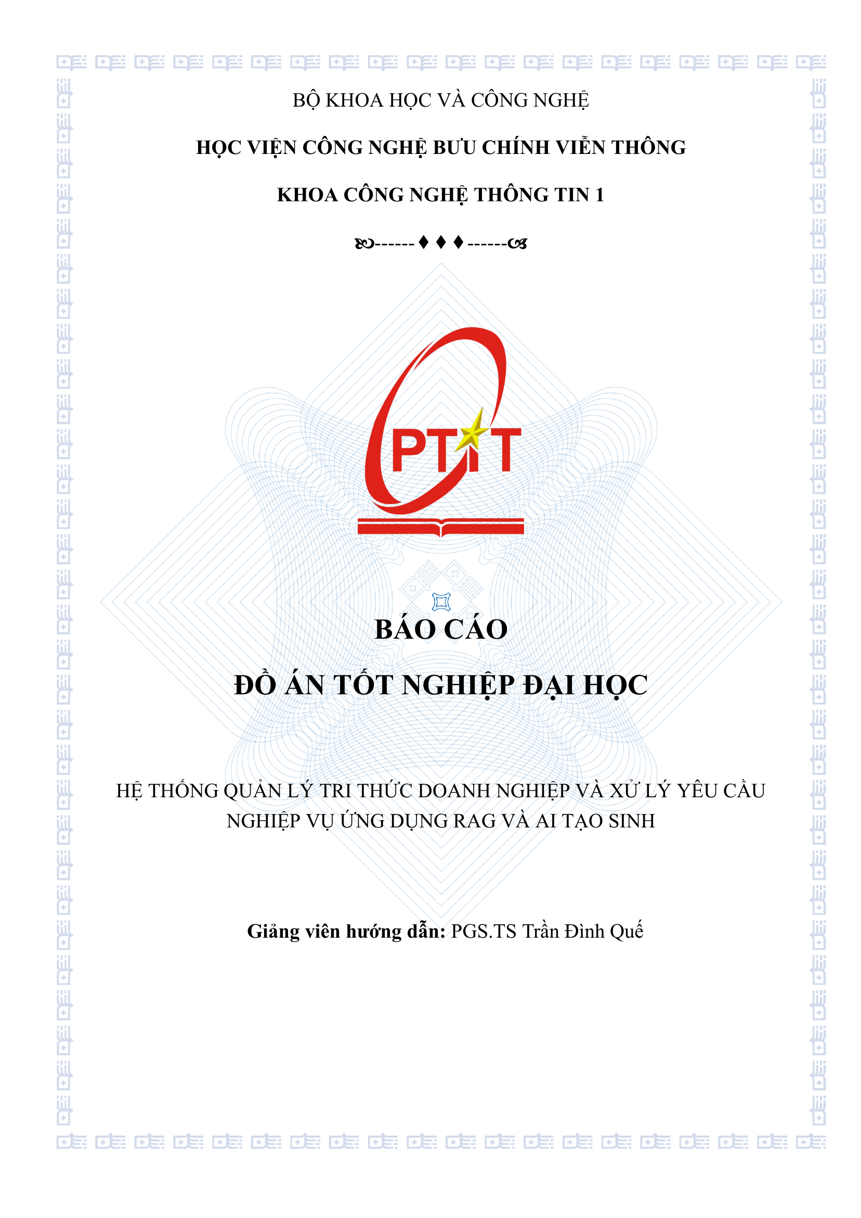

MỤC LỤC
CHƯƠNG 3: DEEP LEARNING TRONG BIỂU DIỄN NGỮ NGHĨA: TỪ KIẾN TRÚC TRANSFORMER ĐẾN LỰA CHỌN MÔ HÌNH NHÚNG TIẾNG VIỆT 1
3.1. Đặt vấn đề: vì sao một hệ thống RAG cần chương về học sâu 1
3.2. Biểu diễn dữ liệu và bài toán học sâu 2
3.2.1. Từ đặc trưng thủ công đến học biểu diễn 2
3.2.2. Hàm giả thuyết, hàm mất mát và tối ưu 3
3.2.3. Các thành phần chống quá khớp 3
3.3. Kiến trúc Transformer 4
3.3.1. Vì sao Transformer thay thế RNN 4
3.3.2. Tokenization và embedding đầu vào 4
3.3.3. Self-attention 5
3.3.4. Multi-head attention 5
3.3.5. Residual, LayerNorm và Feed-Forward 5
3.3.6. Ba biến thể kiến trúc 6
3.3.7. Độ phức tạp và giới hạn 6
3.4. Bi-encoder và học tương phản 6
3.4.1. Kiến trúc bi-encoder 6
3.4.2. Hàm mất mát tương phản InfoNCE 7
3.4.3. Negative sampling 7
3.4.4. Chuẩn hóa vector và cosine 8
3.4.5. Cross-encoder reranker 8
3.5. Mô hình nhúng cho tiếng Việt 9
3.5.1. Đặc thù của văn bản tiếng Việt 9
3.5.2. Ba mô hình ứng viên 9
3.5.3. Tiêu chí lựa chọn 9
3.5.4. Bảng so sánh kiến trúc và cấu hình huấn luyện (in ngang) 11
3.6. Thiết kế thực nghiệm 12
3.6.1. Dữ liệu thực nghiệm 12
3.6.2. Bộ câu hỏi ground truth 12
3.6.3. Quy trình thực nghiệm 13
3.6.4. Chỉ số đánh giá 14
3.6.5. Kiểm soát yếu tố gây nhiễu 14
3.7. Kết quả và phân tích 14
3.7.1. Bảng tổng hợp 14
3.7.2. Phân tích định lượng 15
3.7.3. Phân tích theo từng câu hỏi 15
3.7.4. Độ trễ và thông lượng 16
3.7.5. Thảo luận 16
3.8. Ứng dụng trong hệ thống EAKWP 17
3.8.1. Embedding Service 17
3.8.2. Reranker 17
3.8.3. Tích hợp Qdrant 18
3.8.4. Cấu hình và vận hành 18
3.9. Hạn chế và hướng phát triển 19
3.9.1. Hạn chế của thực nghiệm 19
3.9.2. Hạn chế của mô hình 19
3.9.3. Hướng phát triển 19
3.10. Kết luận chương 20
CHƯƠNG 4: XÂY DỰNG KNOWLEDGE BASE VÀ CƠ CHẾ TRUY XUẤT TĂNG CƯỜNG CÓ TRÍCH DẪN 21
4.1. Từ dữ liệu đến tri thức 21
4.1.1. Phân biệt dữ liệu, thông tin và tri thức 21
4.1.2. Các lớp biểu diễn tri thức 21
4.1.3. Yêu cầu của một KB doanh nghiệp 22
4.2. Kiến trúc tổng thể của cơ sở tri thức 23
4.2.1. Sơ đồ pipeline 23
4.2.2. Nguyên tắc thiết kế 23
4.2.3. Hai đường nạp: offline corpus và online upload 24
4.3. Tầng thu nhận và chuẩn hóa 24
4.3.1. Phân loại PDF native và PDF scan 24
4.3.2. OCR và tọa độ từ 25
4.3.3. Chuẩn hóa font tiếng Việt 25
4.3.4. Vì sao giữ bounding box? 25
4.4. Tầng phân tích cấu trúc 26
4.4.1. Loại header/footer bằng tần suất 26
4.4.2. Tái tạo dòng bị ngắt 26
4.4.3. Phát hiện rác 27
4.4.4. Nhận diện heading 27
4.4.5. Loại mục lục 28
4.4.6. Cây cấu trúc động 28
4.4.7. Hạn chế của tầng cấu trúc 29
4.5. Tầng phân đoạn thích ứng 29
4.5.1. Vì sao không dùng fixed-size chunking 29
4.5.2. Thuật toán bốn mức 29
4.5.3. Tham số và lý do 30
4.5.4. Thực nghiệm so sánh với fixed-size 30
4.5.5. Phân tích kết quả 31
4.5.6. Hạn chế của thực nghiệm 32
4.6. Tầng làm giàu metadata 32
4.6.1. Mô hình metadata ba nhóm 32
4.6.2. Quy ước chunk ID 32
4.6.3. Chuỗi truy vết 33
4.6.4. Metadata chưa được khai thác 33
4.7. Tầng biểu diễn vector 33
4.7.1. Mô hình nhúng 33
4.7.2. Batch encoding 34
4.7.3. Lưu vector và payload 34
4.7.4. Toán học tìm kiếm 34
4.8. Tầng truy xuất lai 34
4.8.1. Vì sao không dùng vector search thuần 34
4.8.2. Sinh ứng viên 35
4.8.3. Khử trùng lặp 35
4.8.4. Điểm lexical 36
4.8.5. Article boost 36
4.8.6. Cross-encoder rerank 36
4.8.7. Ví dụ tính điểm 37
4.8.8. Độ phức tạp và độ trễ 37
4.9. Tầng hiểu ý định và trích xuất câu trả lời 38
4.9.1. Vì sao cần answer shape 38
4.9.2. Các intent 38
4.9.3. Cửa sổ câu trả lời 39
4.9.4. Độ phủ có trọng số IDF 39
4.9.5. Điểm trước rerank 39
4.9.6. Điểm cuối và chọn lọc 40
4.9.7. Ngưỡng và căn cứ thực nghiệm 40
4.9.8. Ví dụ: câu hỏi số lượng 41
4.10. Tầng sinh câu trả lời và trích dẫn 41
4.10.1. Prompt chống ảo giác 41
4.10.2. Định dạng ngữ cảnh 41
4.10.3. Citation object 42
4.10.4. Extractive fallback 42
4.10.5. Từ chối khi không đủ căn cứ 42
4.11. Đánh giá cơ sở tri thức 43
4.11.1. Thống kê corpus 43
4.11.2. Kết quả truy xuất 43
4.11.3. Kiểm thử answer gate 44
4.11.4. Phân tích lỗi 44
4.11.5. Hạn chế của đánh giá 44
4.12. Từ PDF và link đến đồ thị tri thức Neo4j 45
4.12.1. Vì sao cần đồ thị tri thức? 45
4.12.2. Kiến trúc KB1, KB2 và KB hợp nhất 45
4.12.3. Nguồn dữ liệu: 35 tệp PDF và 10 link KB 46
4.12.4. Mô hình đồ thị và schema Neo4j 48
4.12.5. Code nạp PDF vào KB1 50
4.12.6. Code nạp link vào KB2 52
4.12.7. Code gộp KB1 và KB2 thành KB 54
4.12.8. Dạng KB output một trang 56
4.12.9. RAG kết nối KB như thế nào? 59
4.12.10. Cập nhật KB: ý tưởng và cách thực hiện 62
4.12.11. Trạng thái triển khai và kế hoạch đánh giá 63
4.13. Kết luận chương 65

DANH MỤC HÌNH VẼ
Hình 3.1. Bi-encoder dùng chung encoder cho câu hỏi và đoạn văn, so sánh bằng cosine
Hình 3.2. So sánh định lượng ba mô hình embedding trên 152 chunk Điều lệ Công ty
Hình 4.1. Năm lớp biểu diễn tri thức, từ bản gốc đến tri thức thủ tục
Hình 4.2. Pipeline sáu tầng: thu nhận, phân tích cấu trúc, phân đoạn, làm giàu metadata, nhúng vector, lập chỉ mục
Hình 4.3. Structure-aware giữ nguyên ranh giới section; fixed-size cắt giữa câu và trộn điều khoản
Hình 4.4. Truy xuất lai: vector lo phần ngữ nghĩa, lexical/article boost giữ từ khóa chốt, cross-encoder và shape gate siết precision
Hình 4.5. Hai đường nạp PDF/link vào KB1/KB2, gộp thành KB và nối vào RAG
Hình 4.6. Lược đồ đồ thị tri thức trong Neo4j Browser: 4 nhãn node và 7 kiểu quan hệ
Hình 4.7. Đồ thị KB1, KB2 và KB hợp nhất trong Neo4j Browser (48 node, 90 quan hệ HAS_DOCUMENT)
Hình 4.8. Thống kê nhãn node, kiểu quan hệ và thuộc tính của cơ sở dữ liệu Neo4j sau khi nạp KB
Hình 4.9. Dạng KB output một trang: Document → Chunk → Entity → Relations → Stats
Hình 4.10. Đồ thị Document → Chunk → Entity của Quy chế hoạt động HĐQT trong Neo4j Browser (13 node, 21 quan hệ)
Hình 4.11. Luồng IN/OUT của RAG khi nối KB: câu hỏi + tham số vào, câu trả lời + citation ra, hoặc từ chối có kiểm soát

DANH MỤC BẢNG BIỂU
Bảng 3.1. So sánh kiến trúc, cấu hình huấn luyện và kết quả của các mô hình

CHƯƠNG 3: DEEP LEARNING TRONG BIỂU DIỄN NGỮ NGHĨA: TỪ KIẾN TRÚC TRANSFORMER ĐẾN LỰA CHỌN MÔ HÌNH NHÚNG TIẾNG VIỆT
Mục tiêu của chương. Chương này trình bày cơ sở học sâu (Deep Learning) đằng sau thành phần cốt lõi nhất của hệ thống: mô hình biểu diễn ngữ nghĩa (embedding) và mô hình chấm lại (reranker). Nội dung không dừng ở việc liệt kê khái niệm mà đi từ bài toán học biểu diễn, kiến trúc Transformer, hàm mất mát tương phản, đến thiết kế thực nghiệm có kiểm soát và kết quả lựa chọn mô hình nhúng cho tiếng Việt. Kết quả của chương là căn cứ khoa học để chốt cấu hình intfloat/multilingual-e5-small (384 chiều, cosine) cho toàn bộ pipeline tri xuất của hệ thống EAKWP.

3.1. Đặt vấn đề: vì sao một hệ thống RAG cần chương về học sâu
Trong các hệ thống hỏi đáp tri thức doanh nghiệp, chất lượng câu trả lời không phụ thuộc trực tiếp vào mô hình ngôn ngữ lớn (LLM) mà phụ thuộc trước hết vào chất lượng biểu diễn và truy xuất. Một LLM mạnh nhưng nhận sai ngữ cảnh sẽ trả lời sai một cách thuyết phục; ngược lại, một LLM nhỏ nhưng nhận đúng đoạn điều khoản, đúng trang, đúng khoản mục vẫn có thể trả lời chính xác và có căn cứ. Vì vậy, bài toán trung tâm của hệ thống là:
Cho một câu hỏi q bằng ngôn ngữ tự nhiên, tìm trong kho tài liệu D một tập đoạn C_k = \c_1, ..., c_k\ sao cho nội dung của chúng chứa câu trả lời, rồi chuyển tập đoạn này thành ngữ cảnh có thể kiểm chứng cho LLM.
Có ba cách tiếp cận truyền thống:
1. Tìm kiếm từ khóa (lexical search): dùng BM25, TF-IDF hoặc LIKE trên cơ sở dữ liệu. Cách này nhanh nhưng thất bại khi người dùng diễn đạt khác từ trong văn bản (ví dụ hỏi “được nghỉ bao nhiêu ngày” trong khi tài liệu viết “số ngày nghỉ phép năm”).
2. Tìm kiếm ngữ nghĩa bằng đặc trưng thủ công: gán nhãn thực thể, từ đồng nghĩa, rule. Cách này phụ thuộc rất lớn vào công sức con người và không mở rộng được với hàng chục nghìn trang văn bản pháp lý.
3. Học biểu diễn (representation learning): dùng mạng nơ-ron để ánh xạ câu hỏi và đoạn văn vào cùng một không gian vector, nơi khoảng cách cosine phản ánh mức độ tương đồng ngữ nghĩa. Đây là nền tảng của embedding và là lý do hệ thống cần một chương về học sâu.
Điểm mấu chốt là học sâu không chỉ là “dùng mô hình lớn”. Học sâu cung cấp một cách biểu diễn có thể học được: thay vì con người định nghĩa đặc trưng, mô hình tự học các đặc trưng phân cấp từ dữ liệu. Với văn bản tiếng Việt, các đặc trưng này bao gồm cả cấu trúc từ, ngữ nghĩa câu, và quan hệ giữa câu hỏi với đoạn trả lời. Chương này làm rõ ba câu hỏi:
• Học sâu biểu diễn văn bản như thế nào? Từ token, embedding, self-attention đến vector câu.
• Làm sao huấn luyện một mô hình biết “câu hỏi nào gần đoạn trả lời nào”? Học tương phản (contrastive learning) và hàm mất mát InfoNCE.
• Làm sao chọn mô hình phù hợp với tiếng Việt và giới hạn CPU của hệ thống? Thiết kế thực nghiệm so sánh ba mô hình, đo Recall@k, MRR, độ trễ và thông lượng.

3.2. Biểu diễn dữ liệu và bài toán học sâu

3.2.1. Từ đặc trưng thủ công đến học biểu diễn
Trong học máy truyền thống, một văn bản được biểu diễn bằng vector thưa (sparse vector) như túi từ (bag-of-words) hoặc TF-IDF. Mỗi chiều tương ứng một từ trong từ điển; giá trị là tần suất hoặc trọng số nghịch đảo tần suất. Cách biểu diễn này có hai hạn chế cố hữu:
• Không hiểu ngữ nghĩa: “xe hơi” và “ô tô” là hai vector trực giao dù cùng nghĩa.
• Không hiểu ngữ cảnh: “điều 5” trong “Điều 5 quy định...” và “điều 5” trong “điều 5 khoản 2” có thể giống nhau về mặt từ vựng nhưng khác nhau về vai trò cấu trúc.
Học sâu thay thế bằng biểu diễn phân tán (distributed representation): mỗi từ hoặc câu là một vector đặc (dense vector) trong không gian R^m, trong đó các chiều không còn tương ứng với từ cụ thể mà mã hóa các thuộc tính ngữ nghĩa trừu tượng. Một mô hình tốt sẽ đặt các câu có nghĩa gần nhau vào gần nhau, bất kể chúng dùng từ ngữ bề mặt nào.
Về mặt hình thức, một mô hình học sâu là một hàm có tham số:
Công thức 3.1. f_θ : X → Y, trong đó X là không gian đầu vào (văn bản, token), Y là không gian đầu ra (nhãn, vector, phân phối), và θ là tập tham số học được.
Với bài toán biểu diễn, Y = R^m và f_θ là một encoder. Với bài toán sinh văn bản, Y là phân phối xác suất trên từ vựng. Với bài toán chấm lại, Y là một số thực biểu thị mức độ liên quan.

3.2.2. Hàm giả thuyết, hàm mất mát và tối ưu
Một mạng nơ-ron nhiều tầng được xây dựng từ các phép biến đổi tuyến tính và phi tuyến:
Công thức 3.2. h^(l) = σ≤ft(W^(l) h^(l-1) + b^(l))
Trong đó W^(l) là ma trận trọng số, b^(l) là bias, và σ là hàm kích hoạt phi tuyến (ReLU, GELU, tanh). Nếu chỉ có các phép tuyến tính, nhiều tầng sẽ tương đương một tầng; chính hàm phi tuyến cho phép mạng xấp xỉ các hàm phức tạp.
Quá trình huấn luyện giải bài toán tối ưu:
Công thức 3.3. θ^* = \argmin_θ (1)/(N)Σ_i=1^N L≤ft(f_θ(x_i), y_i) + λ ‖θ‖_2^2
Trong đó L là hàm mất mát, N là số mẫu, và số hạng λ ‖θ‖_2^2 là chuẩn hóa L2 để giảm quá khớp. Với bài toán phân loại, L thường là cross-entropy:
Công thức 3.4. L_CE = -Σ_c=1^C y_c log y_c
Với bài toán biểu diễn, hàm mất mát không còn là phân loại nhãn mà là so sánh cặp (pairwise) hoặc tương phản (contrastive), sẽ trình bày ở mục 3.4.
Việc tối ưu được thực hiện bằng lan truyền ngược (backpropagation) và các bộ tối ưu hiện đại như Adam:
Công thức 3.5. m_t = β_1 m_t-1 + (1-β_1) g_t; v_t = β_2 v_t-1 + (1-β_2) g_t^2; θ_t = θ_t-1 - η \fracm_t√v_t + ε
Trong đó g_t là gradient tại bước t, η là learning rate, β_1, β_2 là hệ số suy giảm mô-men. Adam thích nghi learning rate cho từng tham số, giúp huấn luyện ổn định hơn so với gradient descent thuần.

3.2.3. Các thành phần chống quá khớp
Một mô hình học sâu có thể ghi nhớ dữ liệu huấn luyện thay vì học quy luật. Các kỹ thuật thường dùng:
• Dropout: tắt ngẫu nhiên một tỷ lệ neuron trong lúc huấn luyện, buộc mạng không phụ thuộc vào một đường đi duy nhất.
• Weight decay: phạt trọng số lớn, giữ mô hình đơn giản.
• Early stopping: dừng khi loss trên tập validation bắt đầu tăng.
• Data augmentation: thêm nhiễu, thay đổi cách diễn đạt, hoặc sinh cặp câu hỏi–đoạn trả lời tổng hợp.
• Batch normalization / Layer normalization: chuẩn hóa phân phối kích hoạt, giúp huấn luyện sâu ổn định.
Trong bài toán embedding, một dạng “chống quá khớp” quan trọng hơn là chuẩn hóa vector và negative sampling chất lượng: nếu mô hình chỉ thấy các cặp dễ, nó sẽ học ranh giới kém. Nội dung này được phân tích ở mục 3.4.

3.3. Kiến trúc Transformer

3.3.1. Vì sao Transformer thay thế RNN
Trước Transformer, các mô hình tuần tự như RNN/LSTM xử lý văn bản theo từng bước, thông tin phải “chảy” qua trạng thái ẩn qua nhiều bước. Điều này gây ra hai vấn đề:
• Khó song song hóa: mỗi bước phụ thuộc bước trước, không tận dụng được GPU/CPU nhiều lõi.
• Quên xa (long-range dependency): thông tin ở đầu câu khó đến được cuối câu nếu câu dài.
Transformer (Vaswani và cộng sự, 2017) giải quyết bằng cơ chế self-attention: mỗi token có thể “nhìn” trực tiếp mọi token khác trong câu, với trọng số học được. Khoảng cách giữa các token không còn là số bước tuần tự mà là một phép tính song song.

3.3.2. Tokenization và embedding đầu vào
Văn bản được chia thành các đơn vị nhỏ (token) bằng thuật toán như BPE (Byte-Pair Encoding) hoặc WordPiece. Mỗi token được ánh xạ thành một vector x_i ∈ R^d thông qua bảng embedding. Vì self-attention không có khái niệm thứ tự, người ta cộng thêm positional encoding:
Công thức 3.6. PE_(pos, 2i) = \sin≤ft(\fracpos10000^2i/d); PE_(pos, 2i+1) = \cos≤ft(\fracpos10000^2i/d)
Vector đầu vào của token thứ i là:
Công thức 3.7. h_i^(0) = E[t_i] + PE_i
Trong đó E là bảng embedding học được. Với tiếng Việt, tokenization có thể tách theo âm tiết hoặc theo từ ghép tùy mô hình; điều này ảnh hưởng đến độ dài chuỗi và chất lượng biểu diễn.

3.3.3. Self-attention
Với mỗi token, mô hình tạo ba vector truy vấn (Query), khóa (Key), giá trị (Value) bằng các phép chiếu tuyến tính:
Công thức 3.8. Q = XW_Q, K = XW_K, V = XW_V
Trong đó X ∈ R^n × d là ma trận biểu diễn của n token. Điểm chú ý giữa token i và token j là tích vô hướng giữa Q_i và K_j, chia cho √d_k để ổn định đạo hàm:
Công thức 3.9. Attention(Q, K, V) = softmax≤ft(\fracQK^T√d_k)V
Hàm softmax biến điểm số thành phân phối chú ý có tổng bằng 1. Kết quả là mỗi token nhận một vector mới là tổng có trọng số của các value, trong đó trọng số thể hiện mức độ liên quan.

3.3.4. Multi-head attention
Một đầu chú ý chỉ học được một loại quan hệ. Multi-head attention chạy h phép chú ý song song với các phép chiếu khác nhau, rồi nối kết quả:
Công thức 3.10. MultiHead(Q,K,V) = Concat(head_1, ..., head_h)W_O
Mỗi head có thể chuyên trách một khía cạnh: quan hệ ngữ pháp, đồng tham chiếu, vị trí, hoặc ranh giới điều khoản. Với văn bản pháp lý, điều này đặc biệt hữu ích vì một câu có thể vừa tham chiếu “Điều 5”, vừa nêu ngoại lệ “trừ trường hợp...”, vừa liên kết đến “khoản 2”.

3.3.5. Residual, LayerNorm và Feed-Forward
Mỗi khối Transformer gồm hai thành phần chính:
1. Multi-head self-attention + kết nối tắt (residual) + LayerNorm.
2. Feed-forward network (hai lớp tuyến tính + GELU) + residual + LayerNorm.
Công thức 3.11. h' = LayerNorm≤ft(h + MultiHead(h))
Công thức 3.12. h'' = LayerNorm≤ft(h' + FFN(h'))
Kết nối tắt giúp gradient lan truyền qua nhiều tầng mà không bị triệt tiêu; LayerNorm giữ phân phối kích hoạt ổn định. FFN mở rộng chiều ẩn (thường gấp 4 lần) để tăng khả năng biểu diễn phi tuyến.

3.3.6. Ba biến thể kiến trúc
Biến thể | Đại diện | Cơ chế chú ý | Phù hợp với
Encoder-only | BERT, RoBERTa, E5 | Hai chiều (bidirectional) | Biểu diễn câu, phân loại, embedding
Decoder-only | GPT, Llama, Gemini | Nhân quả (causal) | Sinh văn bản, hội thoại
Encoder–decoder | T5, BART | Encoder hai chiều + decoder nhân quả | Dịch, tóm tắt, sinh có điều kiện

Hệ thống EAKWP dùng encoder-only cho embedding và reranker, decoder-only (qua API) cho sinh câu trả lời. Lý do: encoder-only tạo biểu diễn hai chiều tốt cho toàn bộ đoạn văn, trong khi decoder-only tối ưu cho việc dự đoán token tiếp theo.

3.3.7. Độ phức tạp và giới hạn
Self-attention có độ phức tạp O(n^2 d) theo số token n, vì phải tính ma trận QK^T kích thước n × n. Với đoạn văn dài (hàng nghìn token), chi phí bộ nhớ tăng bình phương. Các giải pháp như sliding window, sparse attention, hoặc chia nhỏ đoạn được dùng trong thực tế. Trong hệ thống này, chunking giữ mỗi đoạn khoảng 1.200 ký tự (~300 token), nằm trong giới hạn tối ưu của các mô hình encoder nhỏ.

3.4. Bi-encoder và học tương phản

3.4.1. Kiến trúc bi-encoder
Bi-encoder dùng một encoder dùng chung (shared encoder) để mã hóa độc lập câu hỏi và đoạn văn:
Công thức 3.13. e_q = f_θ(q), e_d = f_θ(d)
Sau đó so sánh hai vector bằng cosine. Ưu điểm lớn nhất là tách rời pha mã hóa: toàn bộ đoạn văn có thể được mã hóa trước và lưu trong vector database; khi có câu hỏi, chỉ cần mã hóa câu hỏi rồi tìm kiếm. Chi phí truy vấn không phụ thuộc số lượng tài liệu.
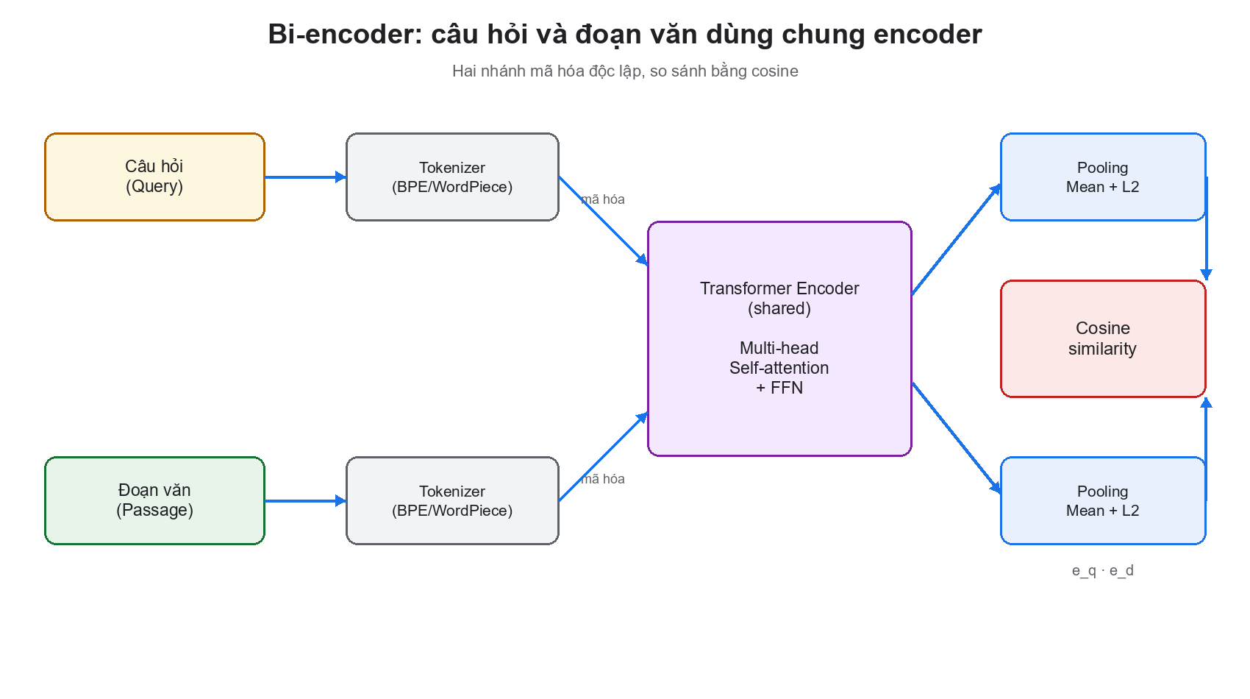
Hình 3.1. Bi-encoder dùng chung encoder cho câu hỏi và đoạn văn, so sánh bằng cosine.
Nhược điểm: câu hỏi và đoạn văn không được “nhìn thấy” nhau trong lúc mã hóa, nên mô hình không thể so sánh chi tiết từng từ. Đó là lý do cần cross-encoder reranker ở bước sau.

3.4.2. Hàm mất mát tương phản InfoNCE
Mục tiêu huấn luyện: câu hỏi q phải gần đoạn trả lời đúng d^+ và xa các đoạn không liên quan d^-. Với một batch gồm N cặp, InfoNCE xem bài toán là phân loại N lớp: đoạn đúng là lớp mục tiêu, các đoạn còn lại là negative:
Công thức 3.14. L_InfoNCE = -(1)/(N)Σ_i=1^Nlog\fracexp≤ft(sim(e_q_i, e_d_i^+)/τ)Σ_j=1^Nexp≤ft(sim(e_q_i, e_d_j)/τ)
Trong đó τ là nhiệt độ (temperature) điều chỉnh độ sắc của phân phối. Công thức này khuyến khích mô hình tăng tương đồng với positive và giảm tương đồng với negative trong cùng batch. Các negative “khó” (hard negatives) — đoạn có từ khóa giống nhưng ngữ cảnh khác — giúp mô hình học ranh giới tốt hơn.

3.4.3. Negative sampling
Có ba loại negative:
• In-batch negatives: dùng các đoạn của câu hỏi khác trong cùng batch. Rẻ và hiệu quả, nhưng có thể trùng ngẫu nhiên với positive.
• Hard negatives: các đoạn được retriever hiện tại xếp hạng cao nhưng không phải đáp án. Giúp mô hình sửa lỗi cụ thể.
• Random negatives: đoạn ngẫu nhiên trong kho. Dễ nhưng ít thông tin.
Trong thực tế, E5 được huấn luyện trên dữ liệu yếu (weakly supervised) quy mô lớn, với nhiều cặp câu hỏi–đoạn văn từ web và các bộ dữ liệu QA. Vì vậy nó có khả năng tổng quát hóa tốt ngay cả khi không fine-tune trên dữ liệu doanh nghiệp.

3.4.4. Chuẩn hóa vector và cosine
Để cosine ổn định, vector được chuẩn hóa L2:
Công thức 3.15. e = (e)/(‖e‖_2)
Khi đó:
Công thức 3.16. \cos(e_q, e_d) = e_q · e_d = Σ_i=1^me_q,ie_d,i
Giá trị nằm trong [-1, 1]. Với embedding văn bản, các giá trị thường dương và tập trung trong một khoảng hẹp; vì vậy cần chuẩn hóa và hiệu chỉnh ngưỡng theo từng mô hình (xem mục 4.8).

3.4.5. Cross-encoder reranker
Cross-encoder nhận đồng thời câu hỏi và đoạn văn, đưa qua encoder để tạo biểu diễn chung, rồi xuất một điểm liên quan:
Công thức 3.17. s(q, d) = σ≤ft(W · f_θ([q; d]) + b)
Vì câu hỏi và đoạn văn được xử lý cùng nhau, cross-encoder nắm được tương tác từng từ và thường chính xác hơn bi-encoder. Nhược điểm là phải chạy mô hình cho từng cặp, không thể precompute. Vì vậy kiến trúc chuẩn là:
1. Bi-encoder lấy top-N ứng viên (nhanh, phủ rộng).
2. Cross-encoder chấm lại top-N (chậm nhưng chính xác).
3. Lấy top-k cuối cùng.
Hệ thống dùng cross-encoder/mmarco-mMiniLMv2-L12-H384-v1 cho bước rerank, với N mặc định 10 ứng viên.

3.5. Mô hình nhúng cho tiếng Việt

3.5.1. Đặc thù của văn bản tiếng Việt
Tiếng Việt đặt ra một số thách thức riêng cho embedding:
1. Dấu thanh và dấu phụ: “nghỉ” khác “nghi”, “phép” khác “phep”. Nếu chuẩn hóa sai, nghĩa thay đổi hoàn toàn.
2. Từ ghép và khoảng trắng: “người lao động” là một khái niệm nhưng gồm ba âm tiết; tokenizer có thể tách rời làm mất nghĩa.
3. Nhiễu OCR: tài liệu scan thường mất dấu, nhầm dấu, hoặc lẫn ký tự Latin (ví dụ “Điều” thành “Diều”). Mô hình cần bền với lỗi bề mặt.
4. Thuật ngữ pháp lý: “điều”, “khoản”, “điểm”, “nghị quyết”, “đại hội đồng cổ đông” là các thực thể có cấu trúc, không chỉ là từ thông thường.
5. Hiện tượng đa ngữ: văn bản doanh nghiệp có thể chứa tiếng Anh (tên chức danh, mã chứng khoán, tên hệ thống).
Vì vậy, một mô hình tốt cho tiếng Việt không chỉ cần “biết tiếng Việt” mà còn cần ổn định trước nhiễu OCR và hiểu cấu trúc điều khoản.

3.5.2. Ba mô hình ứng viên
Tiêu chí | MiniLM-L12-v2 | Vietnamese-Bi-Encoder | Multilingual-E5-Small
Mã mô hình | sentence-transformers/paraphrase-multilingual-MiniLM-L12-v2 | bkai-foundation-models/vietnamese-bi-encoder | intfloat/multilingual-e5-small
Đơn vị phát triển | Hugging Face / SentenceTransformers | BKAI — ĐH Bách Khoa Hà Nội | Microsoft Research
Kiến trúc | MiniLM đa ngữ | RoBERTa tiếng Việt | E5 (encoder-only)
Số chiều | 384 | 768 | 384
Dung lượng ước tính | ~470 MB | ~540 MB | ~470 MB
Ngôn ngữ | 50+ ngôn ngữ | Tiếng Việt | 100+ ngôn ngữ
Tiền tố | Không | Không | query: / passage:
Điểm mạnh | Nhanh, nhẹ, phổ biến | Hiểu tiếng Việt chuyên sâu | Cân bằng đa ngữ, huấn luyện tương phản quy mô lớn
Điểm yếu | Yếu với câu hỏi pháp lý dài | Vector lớn, chậm hơn | Cần tiền tố đúng cách

3.5.3. Tiêu chí lựa chọn
Nhóm nghiên cứu đặt ra năm tiêu chí, theo thứ tự ưu tiên:
1. Độ chính xác truy xuất: Recall@1, Recall@3, MRR trên bộ câu hỏi ground truth.
2. Chi phí lưu trữ: số chiều vector quyết định dung lượng Qdrant và băng thông khi tìm kiếm.
3. Độ trễ truy vấn: phải đủ nhanh để người dùng không phải chờ.
4. Thông lượng mã hóa: số chunk/giây khi nạp tài liệu.
5. Khả năng chạy trên CPU: hệ thống triển khai trong Docker, không giả định GPU rời.
Tiêu chí 1 là điều kiện tiên quyết; các tiêu chí còn lại là ràng buộc tài nguyên. Một mô hình chính xác hơn 20% nhưng chậm gấp 10 lần có thể vẫn chấp nhận được nếu chỉ dùng offline; ngược lại, mô hình chạy online phải đáp ứng ngân sách độ trễ.

3.5.4. Bảng so sánh kiến trúc và cấu hình huấn luyện (in ngang)
Bảng dưới đây bổ sung góc nhìn kỹ thuật cho phần so sánh định tính: không chỉ "mô hình nào tốt hơn" mà còn vì sao - số lớp, kích thước ẩn, tham số, độ dài token, learning rate và epoch. Đây là các trường mà một bảng so sánh thông thường hay bỏ qua, trong khi chúng quyết định chi phí huấn luyện, khả năng chạy CPU và độ dài ngữ cảnh.
Mô hình | Đặc trưng | Kiến trúc | Số layer | Hidden / Heads | Tham số | Max token | Learning rate | Epoch | Batch | Recall@1 / @3 | MRR
MiniLM-L12-v2 | 384d; mean pooling; không prefix; 50+ ngôn ngữ; XLM-R 250k | MiniLM-L12 (BERT encoder) | 12 | 384 / 12 | ~118 M | 128 | 0 (zero-shot) | 0 | 32 | 60,0% / 80,0% | 0,6667
Vietnamese-Bi-Encoder | 768d; mean pooling; không prefix; tiếng Việt; PhoBERT 64k | RoBERTa-base (PhoBERT) | 12 | 768 / 12 | ~135 M | 258 | 0 (zero-shot) | 0 | 32 | 80,0% / 80,0% | 0,8000
Multilingual-E5-Small | 384d; mean pooling; prefix query: / passage:; 100+ ngôn ngữ; XLM-R 250k | E5-small (BERT encoder) | 12 | 384 / 12 | ~118 M | 512 | 0 (zero-shot) | 0 | 32 | 80,0% / 100,0% | 0,9000
Reranker mmarco | 1 điểm; cặp (query, passage); không vector; 100+ ngôn ngữ | Cross-encoder MiniLM | 12 | 384 / 12 | ~118 M | 512 | 0 (zero-shot) | 0 | 10 cặp/query | — | —

Bảng 3.1. So sánh kiến trúc, cấu hình huấn luyện và kết quả của các mô hình
Learning rate và epoch bằng 0 vì cả bốn mô hình đều dùng trọng số pretrained, không huấn luyện lại trên corpus của đồ án. Nếu fine-tune, cấu hình đề xuất: LR 2e-5, epoch 3–5, batch 16, warmup 10%, weight decay 0,01, contrastive loss với hard negatives.

3.6. Thiết kế thực nghiệm

3.6.1. Dữ liệu thực nghiệm
Bộ dữ liệu là toàn văn Điều lệ Công ty (39 trang), được xử lý qua pipeline mô tả ở Chương 4 và phân đoạn thành 152 chunk ngữ nghĩa. Đây là tài liệu thật của doanh nghiệp, có đặc điểm:
• Nhiều chương, điều, khoản; cấu trúc phân cấp rõ nhưng không đồng nhất giữa các phần.
• Có bảng, danh sách, tiêu đề viết hoa, và một số trang scan/OCR.
• Nội dung pháp lý dày đặc, nhiều câu dài, nhiều tham chiếu chéo.
Sau khi qua pipeline, corpus có các thống kê:
Chỉ số | Giá trị
Số trang | 39
Số chunk | 152
Tổng số ký tự | 111.241
Độ dài trung bình | 731,8 ký tự
Trung vị | 795 ký tự
Ngắn nhất | 52 ký tự
Dài nhất | 1.353 ký tự
Số section path khác nhau | 33

Các chunk ngắn (52 ký tự) thường là tiêu đề hoặc dòng danh sách; các chunk dài (1.353 ký tự) là điều khoản có nhiều khoản con. Việc giữ cả hai loại là có chủ đích: chunk ngắn cung cấp ngữ cảnh tiêu đề, chunk dài cung cấp nội dung đầy đủ.

3.6.2. Bộ câu hỏi ground truth
Năm câu hỏi được chọn để bao phủ các dạng truy vấn khác nhau: quyền hạn, thời hạn, quy trình, điều kiện, và báo cáo. Mỗi câu được gán nhãn thủ công với một hoặc nhiều chunk chứa đáp án:
ID | Câu hỏi | Chunk đáp án | Nội dung nghiệp vụ
TC-01 | Chủ tịch Hội đồng Quản trị có quyền và nghĩa vụ gì? | 0093, 0096, 0097 | Quyền hạn Chủ tịch HĐQT (Điều 39)
TC-02 | Thời hạn hoạt động của Công ty là bao lâu và bắt đầu từ khi nào? | 0003, 0005, 0006 | Thời hạn và ngày thành lập (Điều 2)
TC-03 | Con dấu của Công ty bao gồm những hình thức nào và ai có thẩm quyền quyết định? | 0145 | Con dấu và chữ ký số (Điều 50)
TC-04 | Việc chỉ định công ty kiểm toán độc lập cho năm tài chính tiếp theo diễn ra như thế nào? | 0144 | Đơn vị kiểm toán độc lập (Điều 49)
TC-05 | Báo cáo tài chính năm của công ty phải bao gồm những gì và được công bố ra sao? | 0143 | Báo cáo tài chính và công bố thông tin (Điều 47)

Bộ câu hỏi tuy nhỏ nhưng có chủ đích: TC-01 và TC-05 yêu cầu tổng hợp nhiều ý; TC-02 yêu cầu phân biệt “thời hạn hoạt động” với các mốc thời gian khác; TC-03 và TC-04 yêu cầu xác định đúng điều khoản chuyên biệt. Đây là các dạng lỗi phổ biến của RAG: trả lời đúng chủ đề nhưng sai điều khoản.

3.6.3. Quy trình thực nghiệm
Thực nghiệm được chạy trong Docker container, chế độ CPU, bằng script benchmark_embeddings.py. Quy trình:
1. Nạp 152 chunk từ 05_enriched_chunks.json.
2. Với mỗi mô hình, mã hóa toàn bộ passage (có tiền tố nếu mô hình yêu cầu).
3. Với mỗi câu hỏi, mã hóa query, tính cosine với toàn bộ vector passage.
4. Lấy top-5, xác định thứ hạng đầu tiên của chunk đúng.
5. Tính Recall@1, Recall@3, Recall@5, MRR, độ trễ trung bình, thông lượng.
6. Lặp lại cho ba mô hình, giữ nguyên dữ liệu, tham số batch, và môi trường.
Mã nguồn rút gọn của vòng đo (trích scripts/benchmark_embeddings.py):
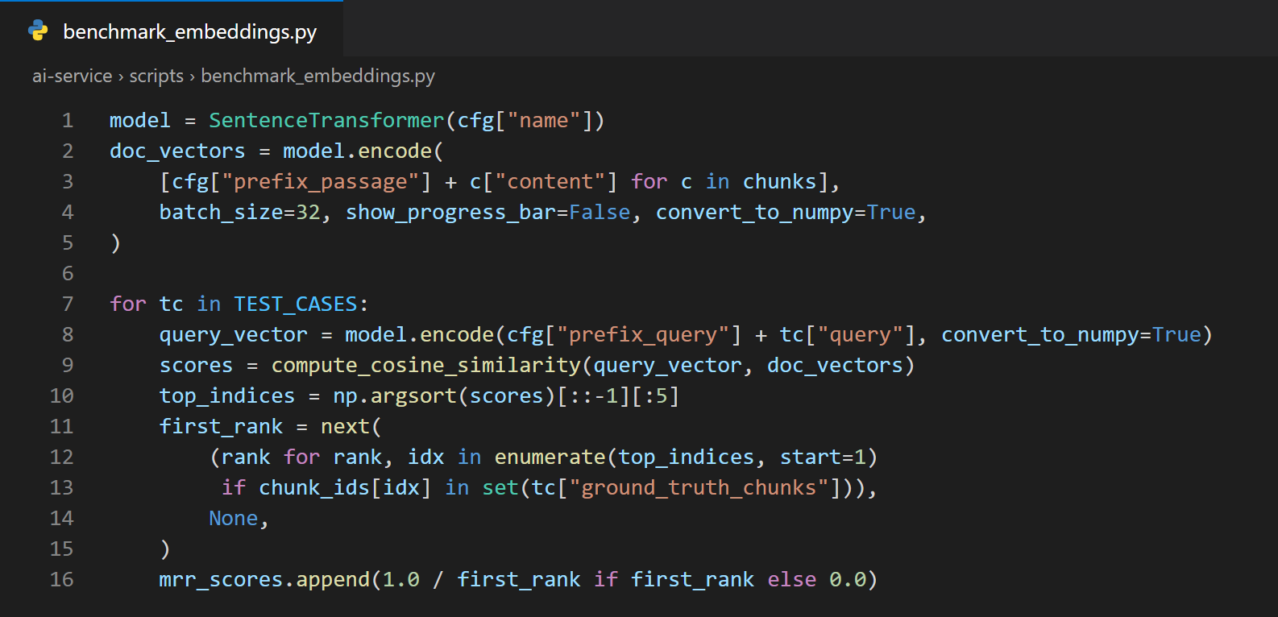
Điểm quan trọng: cùng một hàm cosine, cùng batch 32, cùng tập chunk và cùng cách xác định hạng; chỉ mô hình thay đổi. Nếu mỗi mô hình dùng một cách chuẩn hóa hoặc một tập chunk khác, bảng so sánh sẽ mất ý nghĩa.

3.6.4. Chỉ số đánh giá
Recall@k đo tỷ lệ câu hỏi có ít nhất một chunk đúng trong top-k:
Công thức 3.18. Recall@k = (1)/(|Q|)Σ_i=1^|Q|1≤ft[rank_i ≤ k]
MRR (Mean Reciprocal Rank) đo thứ hạng trung bình của đáp án đúng đầu tiên:
Công thức 3.19. MRR = (1)/(|Q|)Σ_i=1^|Q|\frac1rank_i
Nếu đáp án đúng ở top-1, điểm là 1; top-2 là 0,5; top-3 là 0,333. MRR nhạy với việc đáp án đúng nằm càng cao càng tốt, phù hợp với RAG vì LLM chỉ nhận một vài đoạn ngữ cảnh.
Độ trễ truy vấn là thời gian mã hóa câu hỏi và tính cosine trên toàn bộ corpus, đo bằng mili-giây. Thông lượng là số chunk được mã hóa trong một giây khi nạp corpus.

3.6.5. Kiểm soát yếu tố gây nhiễu
Để so sánh công bằng, nhóm giữ cố định:
• Cùng một corpus 152 chunk, cùng thứ tự.
• Cùng hàm cosine và cùng cách chuẩn hóa vector.
• Cùng batch size 32 khi mã hóa passage.
• Cùng môi trường CPU, cùng phiên bản thư viện.
• Cùng cách tính rank: chunk đúng đầu tiên trong top-5.
Các yếu tố không kiểm soát được: nhiệt độ CPU, tải nền của máy, trạng thái cache của mô hình. Vì vậy độ trễ chỉ có ý nghĩa tương đối; các chỉ số chất lượng (Recall, MRR) mới là căn cứ chính.

3.7. Kết quả và phân tích

3.7.1. Bảng tổng hợp
Xếp hạng | Mô hình | Số chiều | Recall@1 | Recall@3 | Recall@5 | MRR | Độ trễ (ms) | Thông lượng (chunk/s)
1 | Multilingual-E5-Small | 384 | 80,0% | 100,0% | 100,0% | 0,9000 | 283,66 | 4,9
2 | Vietnamese-Bi-Encoder | 768 | 80,0% | 80,0% | 80,0% | 0,8000 | 277,30 | 2,4
3 | MiniLM-L12-v2 | 384 | 60,0% | 80,0% | 80,0% | 0,6667 | 86,54 | 9,7

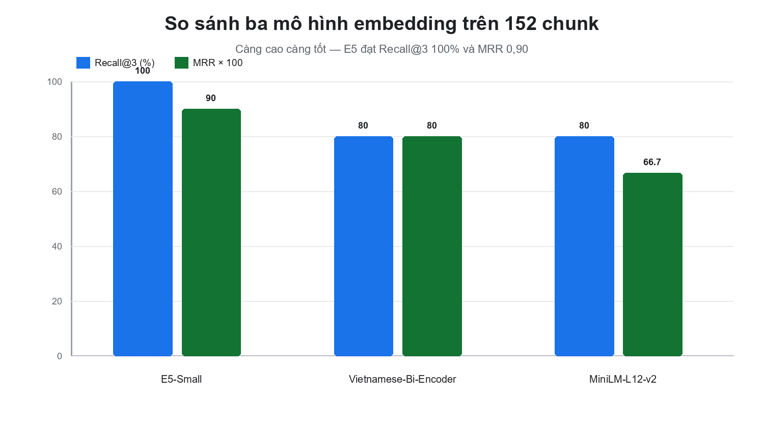
Hình 3.2. So sánh định lượng ba mô hình embedding trên 152 chunk Điều lệ Công ty.

3.7.2. Phân tích định lượng
Multilingual-E5-Small đạt Recall@3 = 100%, nghĩa là cả 5 câu hỏi đều có đáp án đúng trong top-3. Đây là ngưỡng quan trọng vì pipeline RAG lấy top-3 đến top-5 để đưa vào ngữ cảnh. MRR = 0,9 cho thấy 4/5 câu đạt top-1, 1 câu đạt top-2. Điểm cosine của top-1 dao động từ 0,8596 đến 0,9146, đủ tách biệt so với các đoạn nhiễu.
Vietnamese-Bi-Encoder đạt Recall@1 = 80% nhưng Recall@3 chỉ 80%, tức là một câu hỏi không có đáp án trong top-3 (TC-02). Điều này cho thấy mô hình mạnh với từ vựng tiếng Việt nhưng chưa xử lý tốt câu hỏi có nhiều mệnh đề thời gian. Vector 768 chiều cũng làm chi phí lưu trữ và tìm kiếm tăng gấp đôi.
MiniLM-L12-v2 chỉ đạt Recall@1 = 60%, MRR = 0,6667; TC-02 và TC-04 bị xếp hạng sai. Đây là minh chứng cho việc mô hình nhỏ, huấn luyện trên dữ liệu đa ngữ chung không đủ nhạy với cấu trúc pháp lý tiếng Việt.

3.7.3. Phân tích theo từng câu hỏi
Câu hỏi | E5-Small | Vietnamese-Bi-Encoder | MiniLM
TC-01 — Quyền Chủ tịch HĐQT | 1 | 1 | 1
TC-02 — Thời hạn hoạt động | 2 | >5 | >5
TC-03 — Con dấu | 1 | 1 | 1
TC-04 — Kiểm toán độc lập | 1 | 1 | 3
TC-05 — Báo cáo tài chính | 1 | 1 | 1

TC-02 là câu khó nhất: câu hỏi chứa hai ý (“bao lâu” và “bắt đầu từ khi nào”), trong khi đáp án nằm ở câu mở đầu Điều 2 và có thể bị tách bởi chunking. E5 vẫn đưa đáp án vào top-2 nhờ học tương phản đa ngữ; hai mô hình còn lại trượt khỏi top-5. Đây là lý do nhóm không chọn mô hình có Recall@1 cao nhất một cách máy móc, mà ưu tiên độ phủ top-3 — yếu tố quyết định chất lượng RAG.

3.7.4. Độ trễ và thông lượng
MiniLM nhanh nhất (86,54 ms/query, 9,7 chunk/s) nhưng độ chính xác thấp. E5 có độ trễ 283,66 ms/query và 4,9 chunk/s — chậm hơn MiniLM khoảng 3,3 lần nhưng vẫn nằm trong ngân sách tương tác (dưới 1 giây). Vietnamese-Bi-Encoder có độ trễ tương đương E5 nhưng thông lượng chỉ 2,4 chunk/s do vector 768 chiều và kiến trúc nặng hơn.
Trong bối cảnh hệ thống, thời gian nạp corpus là offline (chấp nhận vài phút), còn thời gian truy vấn là online (cần dưới 1 giây). Vì vậy, đánh đổi 3,3 lần tốc độ để tăng Recall@3 từ 80% lên 100% là hợp lý.

3.7.5. Thảo luận
Kết quả cho thấy ba bài học thiết kế:
1. Không có mô hình tốt nhất tuyệt đối, chỉ có mô hình phù hợp với ràng buộc. MiniLM thắng về tốc độ, BKAI thắng về tiếng Việt thuần, E5 thắng về độ phủ top-3 và cân bằng tài nguyên.
2. Recall@3 quan trọng hơn Recall@1 trong RAG. Một đáp án ở top-2 vẫn được đưa vào ngữ cảnh; một đáp án ngoài top-5 thì mất hoàn toàn.
3. Kích thước vector là quyết định kiến trúc, không chỉ là tham số. 384 chiều giảm 50% dung lượng so với 768 chiều, cho phép chạy trên CPU và mở rộng kho tri thức mà không cần nâng cấp hạ tầng.

3.8. Ứng dụng trong hệ thống EAKWP

3.8.1. Embedding Service
Module embedding_service.py triển khai ba phương thức:
• embed_query(query): mã hóa câu hỏi thành vector 384 chiều.
• embed_documents(texts, batch_size=32): mã hóa danh sách đoạn văn theo batch.
• embed_chunks(chunks): nhận danh sách chunk từ pipeline, bổ sung trường vector.
Mã nguồn thực tế của hai phương thức chính:
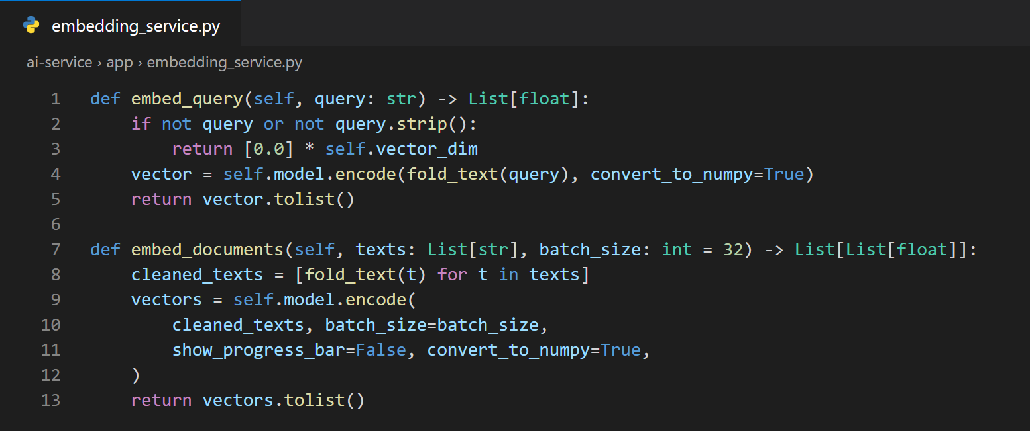
Trước khi mã hóa, văn bản được chuẩn hóa bằng fold_text:
Công thức 3.20. fold_text(s) = casefold(NFD(s) bỏ dấu thanh, đ→d, nén khoảng trắng)
Việc bỏ dấu có vẻ đi ngược trực giác, nhưng có lý do thực nghiệm: OCR tiếng Việt thường xuyên mất hoặc nhầm dấu; nếu chỉ chuẩn hóa một phía (query có dấu, tài liệu mất dấu), cosine sẽ lệch. Chuẩn hóa cả hai phía về dạng không dấu giúp tăng độ ổn định. Đánh đổi là mất một phần thông tin ngữ nghĩa tinh tế (ví dụ “mã” và “má”), nhưng trong miền văn bản pháp lý, lợi ích vượt trội.

3.8.2. Reranker
Module reranker_service.py dùng cross-encoder mmarco-mMiniLMv2-L12-H384-v1. Cấu hình:
• RERANK_CANDIDATES = 10: số ứng viên đưa vào cross-encoder.
• RERANK_PASSAGE_CHARS = 800: cắt đoạn văn trước khi chấm để giới hạn độ dài.
• RERANK_GATE = -1.5: ngưỡng tin cậy; điểm cross-encoder dưới ngưỡng bị coi là nhiễu.
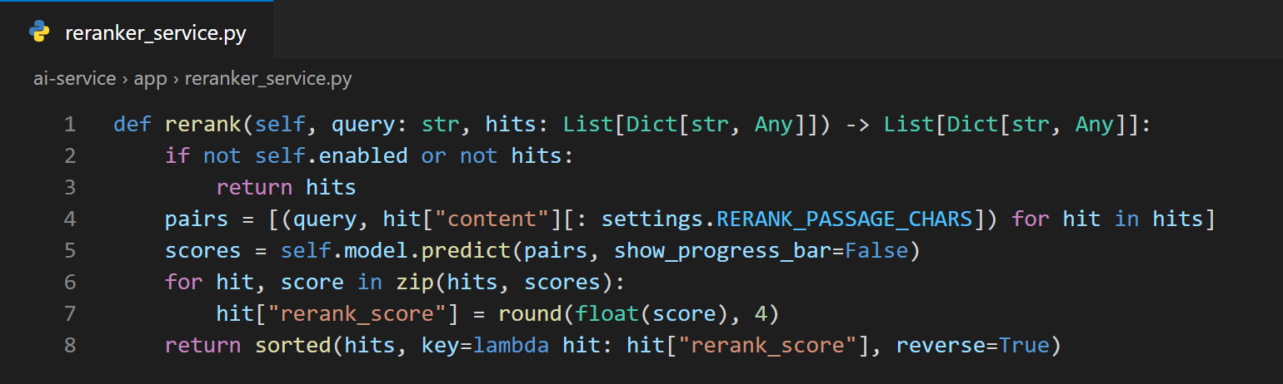
Reranker không thay thế bi-encoder mà bổ sung tín hiệu tương tác từng từ. Trong thực nghiệm, việc thêm reranker giúp giảm các câu trả lời sai do đoạn nhiễu có cosine cao nhưng không chứa đáp án.

3.8.3. Tích hợp Qdrant
Vector 384 chiều được lưu trong collection enterprise_documents với độ đo cosine. Qdrant dùng chỉ mục HNSW để tìm kiếm xấp xỉ, giảm độ phức tạp từ O(N) xuống O(log N) trung bình. Payload của mỗi point chứa chunk_id, document_id, version_id, page_start, page_end, section_path, content, document_type. Nhờ đó, kết quả tìm kiếm có thể được chuyển trực tiếp thành trích dẫn mà không cần join thêm.

3.8.4. Cấu hình và vận hành
Mô hình được chọn qua biến môi trường EMBEDDING_MODEL; mặc định trong mã nguồn và cấu hình triển khai là intfloat/multilingual-e5-small. Khi triển khai:
• Cache mô hình trong volume huggingface_cache để tránh tải lại sau mỗi lần khởi động.
• Chạy warm-up bằng một câu ngắn trước khi nhận request thật.
• Giới hạn batch size theo RAM; 32 là giá trị cân bằng cho CPU.
• Theo dõi độ trễ P95, không chỉ trung bình, vì các câu hỏi dài có thể làm latency tăng đột biến.

3.9. Hạn chế và hướng phát triển

3.9.1. Hạn chế của thực nghiệm
1. Kích thước mẫu nhỏ: 5 câu hỏi trên một tài liệu. Kết quả có tính minh chứng nhưng chưa đủ để kết luận thống kê. Cần mở rộng lên 50–100 câu hỏi, nhiều loại tài liệu, và báo cáo khoảng tin cậy (bootstrap confidence interval).
2. Thiếu baseline từ khóa: thực nghiệm chưa so sánh với BM25 hoặc hybrid retrieval. Một baseline BM25 sẽ cho thấy đóng góp thực sự của embedding.
3. Chưa đánh giá sau fine-tune: các mô hình được dùng zero-shot. Fine-tune với hard negatives từ chính corpus có thể cải thiện đáng kể.
4. Nhiễu OCR chưa được đo tách biệt: cần một bộ thử nghiệm riêng với các mức nhiễu khác nhau để đánh giá độ bền.

3.9.2. Hạn chế của mô hình
• Mô hình nhỏ: E5-small chỉ 384 chiều, không thể biểu diễn đầy đủ các quan hệ pháp lý phức tạp như mô hình lớn.
• Cửa sổ ngữ cảnh hữu hạn: đoạn quá dài bị cắt, có thể mất ngoại lệ hoặc điều kiện đi kèm.
• Không hiểu bảng biểu: embedding văn bản thuần không nắm được quan hệ hàng–cột; bảng cần được xử lý riêng.
• Thiên lệch ngôn ngữ: E5 đa ngữ nhưng không tối ưu riêng cho tiếng Việt; các mô hình chuyên biệt có thể tốt hơn sau khi fine-tune.

3.9.3. Hướng phát triển
1. Mở rộng bộ đánh giá: 100+ câu hỏi, nhiều tài liệu, nhiều miền (nhân sự, tài chính, IT), có ground truth do chuyên gia gán.
2. Fine-tune với hard negatives: lấy các đoạn sai do retriever hiện tại xếp hạng cao, tạo cặp huấn luyện, fine-tune E5 hoặc BKAI.
3. Hybrid retrieval: kết hợp BM25 và vector, dùng reciprocal rank fusion; sau đó rerank.
4. Lượng tử hóa và ONNX: giảm dung lượng, tăng tốc trên CPU, phục vụ triển khai biên.
5. Đánh giá đa ngôn ngữ: bổ sung tài liệu tiếng Anh để kiểm chứng khả năng đa ngữ của E5.
6. Graph embedding: kết hợp embedding văn bản với embedding thực thể trong đồ thị tri thức (Chương 4).

3.10. Kết luận chương
Chương này đã trình bày con đường từ bài toán biểu diễn ngữ nghĩa đến một quyết định kỹ thuật có căn cứ:
• Về lý thuyết: hệ thống hóa kiến trúc Transformer, cơ chế self-attention, bi-encoder, học tương phản và cross-encoder. Đây là nền tảng để hiểu vì sao embedding có thể thay thế tìm kiếm từ khóa trong văn bản pháp lý.
• Về thực nghiệm: thiết kế so sánh ba mô hình trên 152 chunk thật, với 5 câu hỏi ground truth và các chỉ số Recall@k, MRR, độ trễ, thông lượng.
• Về kết quả: Multilingual-E5-Small đạt Recall@3 = 100%, MRR = 0,9, vector 384 chiều, độ trễ dưới 300 ms — là lựa chọn cân bằng nhất cho hệ thống chạy CPU.
• Về ứng dụng: mô hình được tích hợp vào Embedding Service, kết hợp với reranker cross-encoder và Qdrant để tạo thành pipeline truy xuất hai tầng.
Kết quả này là tiền đề cho Chương 4, nơi vector được tổ chức thành cơ sở tri thức có cấu trúc, có trích dẫn và có cơ chế từ chối khi không đủ căn cứ. Nói cách khác, chương này trả lời câu hỏi “biểu diễn tri thức bằng vector như thế nào?”; chương tiếp theo trả lời câu hỏi “lưu trữ, đồng bộ và khai thác các vector đó trong một hệ thống dữ liệu hoàn chỉnh ra sao?”.

CHƯƠNG 4: XÂY DỰNG KNOWLEDGE BASE VÀ CƠ CHẾ TRUY XUẤT TĂNG CƯỜNG CÓ TRÍCH DẪN
Mục tiêu của chương. Chương này trình bày cách EAKWP biến tài liệu thô thành cơ sở tri thức (Knowledge Base — KB) có cấu trúc, có ngữ nghĩa và có khả năng kiểm chứng. Nội dung đi từ mô hình lý thuyết của tri thức, kiến trúc các lớp L0–L4, pipeline thu nhận–phân tích cấu trúc–phân đoạn–làm giàu metadata–nhúng vector, đến cơ chế truy xuất lai (dense + lexical + article boost + cross-encoder), hiểu ý định câu hỏi, sinh câu trả lời có trích dẫn và từ chối khi không đủ căn cứ. Cuối chương là đánh giá định lượng trên corpus thật, phân tích lỗi, và thiết kế mở rộng đồ thị tri thức (Knowledge Graph).

4.1. Từ dữ liệu đến tri thức

4.1.1. Phân biệt dữ liệu, thông tin và tri thức
Một tài liệu PDF chỉ là dữ liệu ở dạng byte. Sau khi bóc tách, ta có thông tin: chuỗi ký tự, số trang, tọa độ dòng. Chỉ khi thông tin được tổ chức theo cấu trúc, gắn ngữ nghĩa và liên kết với bối cảnh sử dụng, ta mới có tri thức.
Ví dụ:
Mức | Nội dung
Dữ liệu | Tệp Dieu_le_cong_ty_2026.pdf, 15 MB
Thông tin | Trang 12 có đoạn “Điều 39. Chủ tịch Hội đồng Quản trị có các quyền...”
Tri thức | “Chủ tịch HĐQT có quyền triệu tập họp HĐQT; quyền này thuộc Điều 39, Chương VII, trang 12, phiên bản 2026”

Sự khác biệt nằm ở cấu trúc (điều/chương/trang), ngữ nghĩa (quyền hạn là gì), và truy vết (thông tin đến từ đâu, phiên bản nào). Một cơ sở tri thức tốt phải trả lời được cả ba.

4.1.2. Các lớp biểu diễn tri thức
EAKWP tổ chức tri thức thành năm lớp:
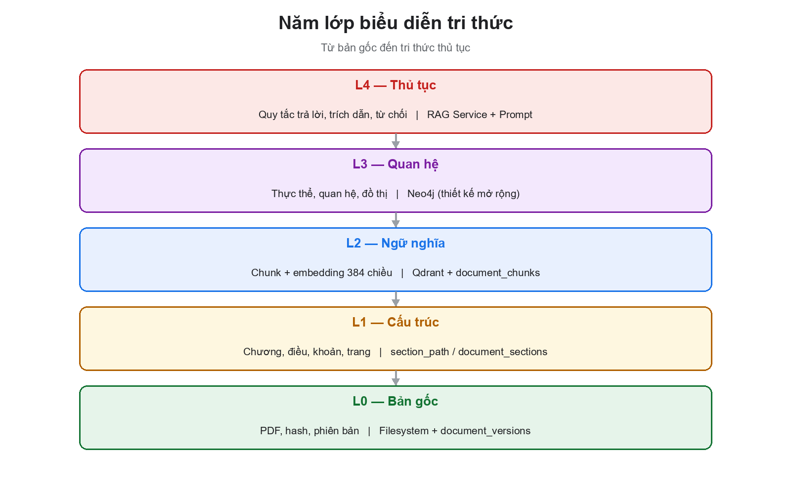
Hình 4.1. Năm lớp biểu diễn tri thức, từ bản gốc đến tri thức thủ tục.
Lớp | Tên | Nội dung | Kho lưu
L0 | Bản gốc | PDF, hash, phiên bản | Filesystem + PostgreSQL
L1 | Cấu trúc | Chương, điều, khoản, trang, thứ tự | section_path, document_sections (mở rộng)
L2 | Ngữ nghĩa | Chunk + embedding 384 chiều | Qdrant + document_chunks
L3 | Quan hệ | Thực thể, quan hệ, đồ thị | Neo4j (prototype, chưa bật RAG)
L4 | Thủ tục | Quy tắc trả lời, trích dẫn, từ chối | RAG service + prompt

Cách phân lớp này giúp tách biệt trách nhiệm:
• L0–L1 là nguồn sự thật; có thể kiểm tra bằng mắt.
• L2 là chỉ mục; có thể rebuild.
• L3 là suy luận; có thể mở rộng dần.
• L4 là chính sách; thay đổi mà không ảnh hưởng dữ liệu.

4.1.3. Yêu cầu của một KB doanh nghiệp
Mã | Yêu cầu | Diễn giải
KB-01 | Đầy đủ | Không bỏ sót điều khoản do lỗi phân đoạn
KB-02 | Truy vết | Mỗi câu trả lời truy ngược được trang, mục, phiên bản
KB-03 | Nhất quán phiên bản | Không trộn nội dung của bản cũ và bản mới
KB-04 | Truy xuất ngữ nghĩa | Hiểu câu hỏi diễn đạt khác từ trong tài liệu
KB-05 | Chịu nhiễu OCR | Không sụp đổ khi tài liệu mất dấu hoặc sai ký tự
KB-06 | Chống ảo giác | Không trả lời khi không có căn cứ
KB-07 | Có trích dẫn | Mỗi khẳng định gắn với đoạn nguồn
KB-08 | Mở rộng | Thêm tài liệu, ngôn ngữ, miền mà không đổi kiến trúc

Các yêu cầu này định hình toàn bộ pipeline bên dưới.

4.2. Kiến trúc tổng thể của cơ sở tri thức

4.2.1. Sơ đồ pipeline
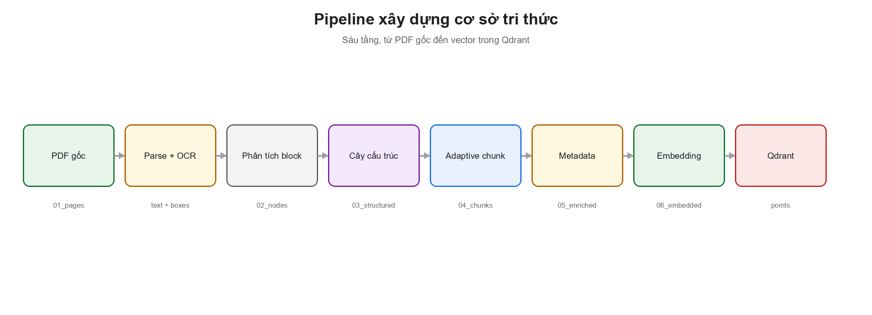
Hình 4.2. Pipeline sáu tầng: thu nhận, phân tích cấu trúc, phân đoạn, làm giàu metadata, nhúng vector, lập chỉ mục.
Pipeline gồm sáu tầng:
1. Thu nhận (Acquisition): đọc PDF, phát hiện scan, OCR nếu cần, chuẩn hóa font.
2. Phân tích cấu trúc (Structure Analysis): tách dòng, loại header/footer, nhận diện heading, loại mục lục, xây cây phân cấp.
3. Phân đoạn (Chunking): gom theo section, fallback theo đoạn/câu/ký tự.
4. Làm giàu metadata (Enrichment): gắn document_id, version_id, trang, section_path, loại tài liệu, ngôn ngữ.
5. Nhúng vector (Embedding): mã hóa chunk thành vector 384 chiều, chuẩn hóa văn bản.
6. Lập chỉ mục (Indexing): upsert vào Qdrant với point ID xác định, payload metadata.

4.2.2. Nguyên tắc thiết kế
1. Structure-first: cấu trúc tài liệu được khai thác trước khi cắt chunk. Điều này giữ nguyên ranh giới điều khoản — yếu tố quyết định câu trả lời pháp lý đúng.
2. Provenance-preserving: mọi chunk giữ trang bắt đầu/kết thúc, section_path, document_id, version_id. Không có chunk “vô danh”.
3. Idempotent: chunk_id và point_id xác định; nạp lại không nhân bản.
4. Hybrid by design: không phụ thuộc một tín hiệu. Vector bắt ngữ nghĩa; lexical bắt từ khóa chốt; article boost bắt số điều; cross-encoder bắt tương tác.
5. Grounding-first: câu trả lời chỉ được sinh khi có đoạn nguồn vượt qua kiểm tra dạng và ngưỡng tin cậy; nếu không, từ chối.
6. Separation of concerns: pipeline xây KB tách khỏi pipeline trả lời; có thể thay mô hình nhúng, reranker, LLM mà không đổi dữ liệu.

4.2.3. Hai đường nạp: offline corpus và online upload
Trong mã nguồn hiện tại có hai đường nạp:
Đường nạp | Thành phần | Đơn vị | Mục đích
Offline corpus | Python pipeline (document_parser → adaptive_chunker → metadata_enricher → embedding → Qdrant) | Section-aware chunk | Xây corpus thử nghiệm, benchmark, kho tri thức nền
Online upload | Spring Boot (IngestionService → PdfProcessor → AI ingest) | Page-based chunk | Người dùng tải PDF lên, xem highlight, cập nhật phiên bản

Hai đường dùng chung collection Qdrant và cùng hợp đồng payload (chunk_id, content, document_id, version_id, page_start, page_end, section_path). Sự khác biệt nằm ở độ mịn:
• Offline chunk theo section (điều/khoản), giữ ngữ nghĩa pháp lý.
• Online chunk theo trang, thuận lợi cho việc tô vàng chính xác trên trình xem PDF.
Đây là đánh đổi có chủ đích trong giai đoạn prototype. Hướng hoàn thiện là thống nhất về chunk theo section, đồng thời lưu highlight_json theo tọa độ từng từ để vẫn tô vàng được. Chương này mô tả pipeline section-aware vì đây là kiến trúc đích và là cơ sở của corpus 152 chunk dùng trong đánh giá.

4.3. Tầng thu nhận và chuẩn hóa

4.3.1. Phân loại PDF native và PDF scan
Không phải PDF nào cũng chứa text layer. Một tài liệu scan chỉ là ảnh; nếu đọc trực tiếp sẽ nhận chuỗi rỗng. Pipeline kiểm tra:
1. Dùng PyMuPDF (fitz) mở tài liệu.
2. Với mỗi trang, lấy page.get_text("text").
3. Nếu tổng số ký tự text quá thấp so với diện tích trang, đánh dấu là trang scan.
4. Trang scan được render ở 300 DPI và đưa qua Tesseract với ngôn ngữ vie.
Ngưỡng “quá thấp” cần hiệu chỉnh theo loại tài liệu; trong mã hiện tại dùng heuristic dựa trên độ dài text và số từ. Mục tiêu là không OCR nhầm trang native (làm chậm và mất cấu trúc) và không bỏ sót trang scan.

4.3.2. OCR và tọa độ từ
OCR không chỉ trả text. Tesseract trả về word boxes: từng từ với tọa độ (x, y, width, height) và độ tin cậy. Pipeline chuẩn hóa tọa độ về khoảng [0,1] theo chiều rộng/chiều cao trang:
Công thức 4.1. x' = \fracxW_page, y' = \fracyH_page
Tọa độ tương đối này được lưu trong highlight_json. Nhờ đó, frontend có thể tô vàng đúng vị trí trên PDF bất kể độ phân giải hiển thị. Đây là cầu nối giữa tri thức (chunk) và bằng chứng (vị trí vật lý).

4.3.3. Chuẩn hóa font tiếng Việt
Nhiều văn bản cũ dùng font TCVN3/ABC, khi bóc tách bị lẫn ký tự Latin:
• \xa1 → Ă, \xa2 → Â, \xb5 → à, …
• Hoặc chữ “Điều” thành “Diều”, “đ” thành “d”.
Module font_converter.py ánh xạ các ký tự TCVN3 sang Unicode. Nếu không chuẩn hóa, embedding và tìm kiếm từ khóa đều sai. Đây là bước “không nhìn thấy” nhưng ảnh hưởng lớn đến chất lượng.
Sau khi chuyển font, văn bản được chuẩn hóa:
• Unicode NFC/NFD thống nhất.
• Xóa ký tự điều khiển.
• Nén khoảng trắng.
• Giữ dấu câu làm ranh giới câu.

4.3.4. Vì sao giữ bounding box?
Nếu chỉ lưu text, người dùng không thể kiểm chứng câu trả lời. Giữ bounding box cho phép:
• Mở đúng trang PDF.
• Tô vàng đúng đoạn trích.
• Hiển thị “bằng chứng” trực quan.
• Tính toán lại chunk nếu cần.
Đây là yêu cầu KB-02 (truy vết) và là điểm khác biệt giữa một chatbot “nói theo trí nhớ” và một trợ lý tri thức có căn cứ.

4.4. Tầng phân tích cấu trúc

4.4.1. Loại header/footer bằng tần suất
Header/footer là dòng lặp lại ở đầu/cuối trang: tên công ty, số trang, ngày ban hành, “Mã số: ...”. Nếu giữ lại, chúng sẽ:
• Làm nhiễu embedding (mọi chunk đều giống nhau ở phần đầu).
• Chiếm chỗ trong ngữ cảnh LLM.
• Tạo chunk rác.
Pipeline huấn luyện bộ phát hiện bằng tần suất lặp:
1. Với mỗi trang, lấy hai dòng đầu và hai dòng cuối.
2. Đếm số trang mà mỗi dòng xuất hiện.
3. Ngưỡng: max(2, 15% tổng số trang).
4. Dòng nằm trong vùng đầu/cuối và vượt ngưỡng bị loại.
Ngoài ra, các pattern đặc thù như “Mã số:”, “Lần ban hành:”, “Ngày hiệu lực:”, “Số trang:” bị loại nếu ngắn. Quy tắc ^\d+/\d+$ hoặc ^\d+$ loại số trang.
Công thức ngưỡng:
Công thức 4.2. T = max≤ft(2, \lfloor 0.15 × P \rfloor)
với P là số trang. Với 39 trang, T = 5; một dòng phải xuất hiện ít nhất 5 trang mới bị coi là header/footer.

4.4.2. Tái tạo dòng bị ngắt
PDF/OCR thường ngắt một câu thành nhiều dòng. Nếu mỗi dòng là một block, heading detection và chunking sẽ sai. LineReconstructor gộp dòng khi:
• Dòng trước là số/chữ đơn độc (ví dụ “2.4.” hoặc “Điều 39”) — luôn gộp dòng sau.
• Dòng hiện tại không bắt đầu bằng cấu trúc (chương, điều, mục, số thứ tự, bullet).
• Dòng trước không kết thúc bằng dấu câu (., :, ;, !).
• Hoặc dòng hiện tại bắt đầu bằng chữ thường.
Quy tắc này dựa trên quan sát: dòng mới của một đoạn văn thường bắt đầu bằng chữ hoa; dòng nối tiếp thường bắt đầu bằng chữ thường hoặc không có dấu câu kết thúc. Đây là heuristic, không phải parser ngữ pháp, nhưng hiệu quả với văn bản hành chính.

4.4.3. Phát hiện rác
GarbageDetector gắn cờ (không xóa ngay) khi:
• Có ký tự lặp quá 5 lần: EEEEEE, .......
• Tỷ lệ ký tự đặc biệt trên tổng ký tự > 40%.
Cờ is_garbage được dùng ở tầng chunking để loại bỏ. Việc “gắn cờ thay vì xóa” giúp debug: vẫn có thể xem lại dữ liệu gốc.

4.4.4. Nhận diện heading
Heading là neo của toàn bộ cấu trúc. Pipeline dùng regex cho các cấp:
Loại | Regex | Depth
PART | ^phần\s+[ivxlcdm\d]+ | 1
CHAPTER | ^chương\s+[ivxlcdm\d]+ | 1
ARTICLE | ^(điều|diều|điẽu|đieu)\s+\d+ | 2
SECTION | ^mục\s+\d+ | 2
NUMBERED | ^[IVXLCDM]+|\d+(\.\d+)*[\.\:] | 2+

Điểm tin cậy dựa trên độ dài:
Công thức 4.3. c = 0.5 + 0.5 × \ell
Công thức 4.4. \ell = \begincases0.5 & nếu số từ < 2\\ max(0, 1 - \fracsố từ30) & ngược lại\endcases
Nếu heading là Điều và dài hơn 30 từ, \ell = -1 (coi là trích dẫn luật, không phải tiêu đề). Chỉ chấp nhận khi c > 0.6.
Ví dụ:
• “Điều 39” (2 từ): \ell = 1 - 2/30 = 0.933, c = 0.967 → heading.
• “Điều 39. Chủ tịch Hội đồng Quản trị có các quyền và nghĩa vụ sau đây:” (14 từ): \ell = 0.533, c = 0.767 → heading.
• Một câu dài 40 từ bắt đầu bằng “Điều 39”: \ell = -1, c = 0 → không heading.
Điểm mạnh: đơn giản, nhanh, không cần model. Điểm yếu: bỏ sót heading không theo pattern (ví dụ tiêu đề in hoa không có số) và nhầm câu trích dẫn ngắn. Hướng cải tiến: kết hợp font size/bold từ PDF native, hoặc classifier nhỏ.

4.4.5. Loại mục lục
Mục lục là “bẫy” lớn nhất của RAG văn bản pháp lý: nó chứa đầy đủ tên chương/điều nhưng không chứa nội dung. Nếu đưa vào KB, câu hỏi “Điều 39 quy định gì?” có thể trả về dòng mục lục “Điều 39 ... 12” thay vì nội dung.
Pipeline phát hiện mục lục bằng:
• Dấu chấm/gạch kéo dài: ...., ____, …….
• Từ khóa “Mục lục”, “Table of Contents”.
• Trạng thái in_toc được giữ cho đến khi gặp heading nội dung thật (Chương/Phần/Điều 1) và dòng đó không có dấu mục lục.
Tất cả node TOC bị loại khỏi cây cấu trúc và không vào chunk. Đây là quyết định “loại sớm để bảo vệ RAG” — nếu để lại, mọi bước sau đều bị nhiễu.

4.4.6. Cây cấu trúc động
HierarchyResolver duyệt danh sách node theo thứ tự và duy trì một stack đường dẫn:
current_path = []
for node in nodes:
if node is TOC: skip
if node is HEADING:
current_path = [p for p in current_path if p.depth < node.depth]
current_path.append((node.depth, node.text))
node.section_path = [p.text for p in current_path]
else:
node.section_path = [p.text for p in current_path]
Ví dụ:
Node | Depth | current_path sau khi xử lý | section_path
CHƯƠNG VII | 1 | [(1, “CHƯƠNG VII”)] | [“CHƯƠNG VII”]
Điều 39 | 2 | [(1, “CHƯƠNG VII”), (2, “Điều 39”)] | [“CHƯƠNG VII”, “Điều 39”]
Điều 40 | 2 | [(1, “CHƯƠNG VII”), (2, “Điều 40”)] | [“CHƯƠNG VII”, “Điều 40”]
CHƯƠNG VIII | 1 | [(1, “CHƯƠNG VIII”)] | [“CHƯƠNG VIII”]

Quy tắc p.depth < node.depth đảm bảo khi gặp heading cùng cấp, các mục cũ bị loại; khi gặp heading cấp cao hơn, toàn bộ nhánh cũ bị loại. Độ phức tạp O(n · d) với d là độ sâu tối đa (thường ≤ 4), tương đương O(n).

4.4.7. Hạn chế của tầng cấu trúc
• Không có font/style: pipeline hiện dùng text thuần, không dùng font size/bold từ PDF native. Heading in hoa không số có thể bị bỏ sót.
• Heading giả: câu trích dẫn bắt đầu bằng “Điều X” nhưng không phải tiêu đề có thể bị nhận nhầm; ngưỡng độ dài giảm rủi ro nhưng không loại bỏ hoàn toàn.
• Bảng biểu: bảng được coi là text; cấu trúc hàng/cột không được giữ. Với biểu mẫu, cần parser riêng.
• Đa cột: PDF hai cột có thể bị đọc xen kẽ; cần phân tích layout nâng cao.

4.5. Tầng phân đoạn thích ứng

4.5.1. Vì sao không dùng fixed-size chunking
Cách phổ biến là cắt văn bản thành các đoạn cố định 1.000–1.500 ký tự với overlap. Cách này:
• Không biết ranh giới điều khoản.
• Cắt giữa câu, giữa khoản, giữa bảng.
• Trộn nội dung của hai điều vào một chunk.
• Tạo chunk bắt đầu bằng đại từ “Điều này...” mà không biết “điều này” là điều nào.
Với văn bản pháp lý, một chunk trộn hai điều có thể khiến LLM trả lời sai điều khoản. Vì vậy, pipeline ưu tiên cấu trúc trước, chỉ fallback khi quá dài.

4.5.2. Thuật toán bốn mức
AdaptiveChunker triển khai bốn mức:
1. Structure-aware: gom các node cùng section_path. Khi section thay đổi, đóng gói chunk.
2. Paragraph-aware: nếu section dài hơn chunk_size, cắt theo đoạn văn (\n\n).
3. Sentence-aware: nếu một đoạn văn dài hơn chunk_size, cắt theo câu (., !, ?, 。, ！, ？).
4. Character-aware: nếu một câu dài hơn chunk_size (hiếm), cắt cứng theo ký tự với overlap.
Mã giả:
for node in nodes:
if node is TOC or garbage: skip
if current_group and node.section_path != current_section_path:
flush(current_group)
current_group.append(node)
if length(current_group) >= chunk_size:
flush(current_group)
flush(current_group)
flush(group):
text = join(group)
if length(text) <= chunk_size:
emit(text, section_path, page_start, page_end)
else:
for paragraph in split(text, "\n\n"):
if length(paragraph) <= chunk_size:
append to current
else:
for sentence in split(paragraph):
if length(sentence) <= chunk_size:
append
else:
character_split(sentence, chunk_size, overlap)

4.5.3. Tham số và lý do
Tham số | Giá trị | Lý do
chunk_size | 1.200 ký tự | ~300 token, nằm trong giới hạn 512 token của encoder nhỏ; đủ chứa một điều khoản trung bình
chunk_overlap | 200 ký tự | ~50 token, giữ ngữ cảnh ở ranh giới fallback
min_chunk_size | 50 ký tự | Loại chunk rác/tiêu đề trống, tránh vector vô nghĩa

1.200 ký tự không phải con số tùy ý:
• Quá nhỏ (< 500): mất ngữ cảnh, nhiều chunk, tăng chi phí vector.
• Quá lớn (> 2.000): vượt cửa sổ mô hình, pha loãng embedding, giảm precision.
• 1.200 là điểm cân bằng cho văn bản hành chính tiếng Việt, nơi một điều khoản thường 500–1.500 ký tự.

4.5.4. Thực nghiệm so sánh với fixed-size
Để chứng minh hiệu quả, nhóm chạy một thực nghiệm trên cùng corpus 152 chunk:
• Structure-aware: pipeline hiện tại.
• Fixed-size 1.200/200: nối toàn bộ text theo thứ tự, cắt cố định 1.200 ký tự, overlap 200.
• Fixed-size 1.000/200 và 1.500/200: kiểm tra độ nhạy.
Tiêu chí:
1. Tỷ lệ chunk trộn section: chunk chứa nội dung từ > 1 section_path.
2. Tỷ lệ kết thúc giữa câu: ký tự cuối không phải dấu kết câu và không phải ranh giới heading.
Kết quả:
Phương pháp | Số chunk | Chunk trộn section | Kết thúc giữa câu
Structure-aware | 152 | 0 (0%) | 11 (7,2%)
Fixed 1.200/200 | 112 | 36 (32,1%) | 110 (98,2%)
Fixed 1.000/200 | 140 | 42 (30,0%) | 130 (92,9%)
Fixed 1.500/200 | 86 | 35 (40,7%) | 76 (88,4%)

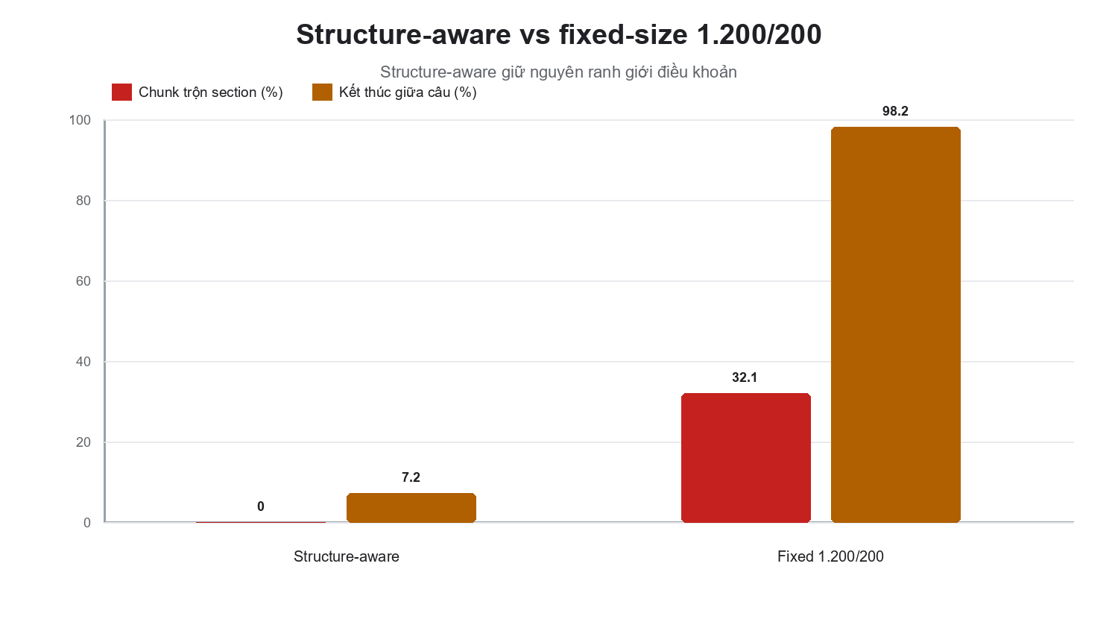
Hình 4.3. Structure-aware giữ nguyên ranh giới section; fixed-size cắt giữa câu và trộn điều khoản.

4.5.5. Phân tích kết quả
Kết quả cho thấy một điều quan trọng: ít chunk hơn không có nghĩa là tốt hơn.
• Fixed 1.200 tạo 112 chunk, ít hơn 40 chunk so với structure-aware, nhưng 32,1% chunk trộn hai section và 98,2% kết thúc giữa câu. Mỗi chunk “tiết kiệm” được vài trăm ký tự nhưng mất tính toàn vẹn pháp lý.
• Structure-aware tạo 152 chunk, nhiều hơn, nhưng 0% trộn section. 7,2% kết thúc không phải dấu câu thường là chunk kết thúc bằng số thứ tự hoặc tiêu đề danh sách — chấp nhận được vì chunk kế tiếp bắt đầu cùng section.
• Fixed 1.500 tệ hơn 1.200 về cả hai tiêu chí: chunk dài hơn, trộn nhiều section hơn, và vẫn cắt giữa câu.
Đánh đổi: structure-aware tăng số vector (152 vs 112, +36%), nhưng cải thiện độ tinh khiết của ngữ cảnh. Trong RAG, một chunk nhiễu có thể làm sai toàn bộ câu trả lời; chi phí thêm 36% vector là chấp nhận được.

4.5.6. Hạn chế của thực nghiệm
• Chỉ đo trên một tài liệu; cần mở rộng nhiều loại văn bản.
• Tiêu chí “kết thúc giữa câu” là heuristic, không đo trực tiếp chất lượng câu trả lời.
• Chưa đo end-to-end retrieval/answer với fixed-size; đây là hướng tiếp theo.
• Chưa có ablation cho từng mức fallback (paragraph/sentence/character).

4.6. Tầng làm giàu metadata

4.6.1. Mô hình metadata ba nhóm
MetadataEnricher gắn metadata theo ba nhóm:
Nhóm | Trường | Mục đích
A — Định danh & phả hệ | document_id, version_id, page_start, page_end, section_path, section_type, chunk_type, is_current | Truy vết, trích dẫn, lọc phiên bản
B — RAG | document_type, language, char_count, token_count | Lọc, thống kê, chọn ngữ cảnh
C — Doanh nghiệp/RBAC | access_level, allowed_roles | Phân quyền (dự kiến)

4.6.2. Quy ước chunk ID
Offline:
DOC-001-CHUNK-0001
Online:
doc-{documentId}-v{version}-c{index}
Chunk ID cần:
• Ổn định: cùng một chunk qua các lần chạy phải cùng ID.
• Duy nhất: không trùng giữa tài liệu/phiên bản.
• Có thể đọc: nhìn vào biết thuộc tài liệu/phiên bản nào.
Đánh đổi: ID dài tốn dung lượng; nhưng với Qdrant, chunk_id là payload, không phải khóa chính, nên không ảnh hưởng nhiều.

4.6.3. Chuỗi truy vết
Từ một câu trả lời, có thể truy ngược:
Answer
→ Citation (index, chunk_id, pages, section_path)
→ Qdrant point (payload: document_id, version_id, page_start, page_end)
→ PostgreSQL document_chunks (content, highlight_json)
→ document_versions (file_hash, storage_path)
→ PDF gốc (trang, tọa độ)
Đây là provenance chain — yếu tố biến một câu trả lời thành bằng chứng. Nếu thiếu bất kỳ mắt xích nào, người dùng không thể kiểm chứng.

4.6.4. Metadata chưa được khai thác
Hiện tại:
• access_level luôn null, allowed_roles luôn rỗng.
• is_current có trong payload nhưng retriever không lọc.
• section_type có thể null.
Đây là các điểm cần hoàn thiện:
1. Gán access_level theo tài liệu (public/internal/confidential).
2. Truyền role của người dùng vào filter Qdrant.
3. Lọc is_current = true mặc định.
4. Phân loại section_type (definition, procedure, policy, penalty).

4.7. Tầng biểu diễn vector

4.7.1. Mô hình nhúng
Mỗi chunk được mã hóa bằng Multilingual-E5-Small (384 chiều). Trước khi nhúng, văn bản được chuẩn hóa bằng fold_text:
• Chuẩn hóa Unicode NFD, bỏ dấu thanh.
• Chuyển đ → d.
• Chữ thường, nén khoảng trắng.
Lý do: OCR tiếng Việt thường mất dấu; chuẩn hóa cả query và tài liệu giúp cosine ổn định hơn. Đánh đổi: mất phân biệt một số cặp từ (“mã”/“má”), nhưng trong miền văn bản pháp lý, lợi ích lớn hơn.

4.7.2. Batch encoding
EmbeddingService.embed_documents(texts, batch_size=32) mã hóa theo batch:
• Giảm overhead gọi model.
• Kiểm soát RAM.
• Có thể chạy song song ở mức pipeline (nhiều worker) nhưng cần giới hạn CPU.
Với 152 chunk, thời gian nhúng khoảng vài giây đến vài chục giây trên CPU. Với 1 triệu chunk, cần pipeline phân tán hoặc GPU.

4.7.3. Lưu vector và payload
Qdrant point gồm:
• id: UUIDv5 từ chunk_id.
• vector: mảng 384 float.
• payload: metadata + content.
Point ID xác định đảm bảo idempotency. Payload chứa đủ thông tin để trả citation mà không cần join ngay.

4.7.4. Toán học tìm kiếm
Cosine:
Công thức 4.5. cos(q, d) = \fracΣ_i=1^384 q_i d_i√Σ q_i^2√Σ d_i^2
Qdrant dùng HNSW để tìm top-N xấp xỉ. Với 152 point, kết quả gần như chính xác; với hàng triệu point, HNSW đánh đổi một phần recall để giảm latency.

4.8. Tầng truy xuất lai

4.8.1. Vì sao không dùng vector search thuần
Vector search giỏi bắt ngữ nghĩa nhưng có ba điểm yếu trong miền pháp lý:
1. Số điều không được embedding tốt. Câu hỏi “Điều 43 quy định gì?” gần như không có tín hiệu ngữ nghĩa; model nhỏ có thể xếp đoạn nói về “quy định” lên trước đoạn thật.
2. Từ khóa chốt bị chìm. “mật khẩu”, “cổ tức”, “trẻ em” là các từ hiếm, quyết định đáp án; cosine của model nhỏ có thể làm chúng nằm ngoài top-60.
3. Nhiễu OCR làm lệch vector. Mất dấu, sai ký tự khiến embedding của đoạn đúng xa câu hỏi.
Vì vậy, kiến trúc dùng truy xuất lai nhiều tầng:
Query
→ Embedding
→ Qdrant top-N (N = min(1000, max(top_k*20, 300)))
→ Dedup
→ Combined score = cosine + 0.9 × lexical + 0.45 × article_match
→ Cross-encoder rerank top-10
→ Answer windows + shape gate
→ IDF/bigram coverage
→ Window rerank
→ Selection + citation
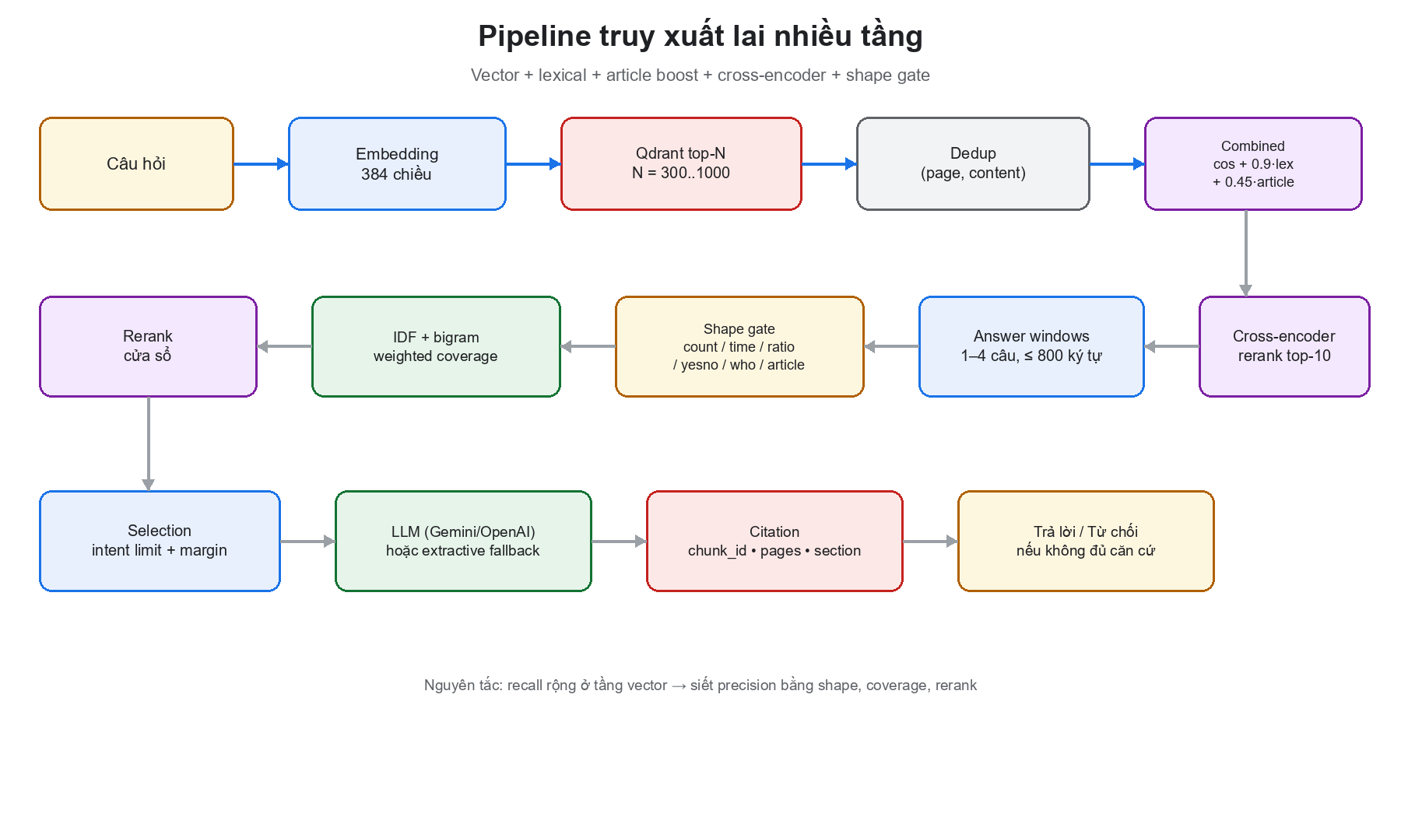
Hình 4.4. Truy xuất lai: vector lo phần ngữ nghĩa, lexical/article boost giữ từ khóa chốt, cross-encoder và shape gate siết precision.

4.8.2. Sinh ứng viên
VectorRetriever.search lấy:
Công thức 4.6. N = min≤ft(1000, max(20 × k, 300))
với k là số kết quả mong muốn. Với k=3, N=300; với k=50, N=1000. Lý do lấy dư:
• Cosine của model nhỏ có thể xếp đoạn đúng ngoài top-k.
• Bước rerank phía sau mới là nơi quyết định.
• Chi phí lấy 300 thay vì 30 không lớn với kho nhỏ.

4.8.3. Khử trùng lặp
Khóa dedup:
Công thức 4.7. key = (page\_start, content)
Nếu hai point có cùng trang bắt đầu và cùng nội dung (do overlap hoặc hai phiên bản), chỉ giữ point đầu. Cách này rẻ và xử lý được triệu chứng “top-5 toàn cùng một đoạn”. Hạn chế: hai đoạn khác nhau có thể cùng trang và cùng nội dung rất ngắn; hiếm.

4.8.4. Điểm lexical
Lexical score đo tỷ lệ token của query xuất hiện trong chunk:
Công thức 4.8. lex(q, d) = \frac|\t ∈ T(q) : t ∈ T(d)\||T(q)|
Trong đó T(·) là tập token duy nhất sau fold_text, chỉ giữ token dài ≥ 2 ký tự. Đây là coverage, không phải TF-IDF; nó thưởng cho chunk chứa nhiều từ khóa của câu hỏi, nhưng không phạt chunk dài.
Ví dụ:
• Query: “thời giờ làm việc của người lao động”
• Tokens: {thoi, gio, lam, viec, cua, nguoi, lao, dong} (sau khi bỏ stopwords? Trong retriever, _tokens không loại stopwords, chỉ loại token <2 ký tự; vì vậy “cua” vẫn được tính. Đây là điểm có thể cải tiến.)
• Chunk chứa 6/8 token → lex = 0.75.

4.8.5. Article boost
Nếu query chứa “Điều N” và chunk chứa “Điều N”, cộng thêm 0.45:
Công thức 4.9. combined = \cos(q,d) + 0.9 × lex(q,d) + 0.45 × 1[article(q,d)]
Hệ số 0.9 và 0.45 được chọn thực nghiệm:
• 0.9 đủ để lexical lật thứ hạng khi cosine chênh lệch nhỏ, nhưng không át hoàn toàn ngữ nghĩa.
• 0.45 đủ để chunk đúng “Điều 43” vượt lên khi cosine của nó rất thấp (câu hỏi số điều gần như không có tín hiệu ngữ nghĩa).
Đây là hybrid ở mức chunk, trước khi rerank. Nó rẻ (chỉ cộng số) và giải quyết đúng điểm yếu của embedding nhỏ.

4.8.6. Cross-encoder rerank
Sau khi sắp xếp theo combined, lấy 10 ứng viên đầu và chấm lại bằng cross-encoder:
Công thức 4.10. s_rerank(q,d) = CrossEncoder(q, d[:800])
Kết quả được sắp xếp lại theo rerank_score. Điểm combined vẫn được giữ trong score để dùng cho ngưỡng và chọn ứng viên.
Lưu ý: cross-encoder ở đây chấm cả chunk (tối đa 800 ký tự). Ở tầng sau, RAGService chấm lại cửa sổ câu (1–4 câu) để tránh nhiễu từ các phần không liên quan trong chunk dài. Đây là hai tầng rerank có mục đích khác nhau:
• Tầng 1: chọn chunk liên quan.
• Tầng 2: chọn câu trả lời trong chunk.

4.8.7. Ví dụ tính điểm
Giả sử query “Điều 43 quy định gì về cổ tức?”:
• Qdrant trả về chunk A (chứa “Điều 43. Trả cổ tức...”) với cosine 0.72.
• Lexical = 4/6 = 0.667.
• Article match = 1.
• Combined = 0.72 + 0.9×0.667 + 0.45 = 1.77.
Chunk B (nói chung về “quy định”, không có Điều 43) cosine 0.78, lexical 0.5, article 0:
• Combined = 0.78 + 0.45 = 1.23.
Nhờ article boost và lexical, chunk đúng vượt lên dù cosine thấp hơn. Đây chính là mục tiêu thiết kế.

4.8.8. Độ phức tạp và độ trễ
• Embedding query: O(d · L) với L là độ dài query; thực tế vài ms đến vài chục ms trên CPU.
• Qdrant HNSW: O(log N) trung bình.
• Lexical: O(|T(q)| · |T(d)|) cho mỗi ứng viên; với 300 ứng viên, vài ms.
• Rerank 10 cặp: O(10 · L_q · L_d); cross-encoder là phần tốn nhất, có thể 50–200 ms trên CPU.
• Tổng: thường dưới 1 giây cho kho nhỏ.

4.9. Tầng hiểu ý định và trích xuất câu trả lời

4.9.1. Vì sao cần answer shape
Một chunk có thể chứa từ khóa của câu hỏi nhưng không trả lời đúng loại thông tin. Ví dụ:
• Hỏi “Công ty có bao nhiêu cổ đông?” — chunk nói “cổ đông sở hữu ít nhất 10% có quyền ủy quyền...” có nhiều từ “cổ đông” nhưng không nêu số lượng.
• Hỏi “Nhiệm kỳ HĐQT bao lâu?” — chunk nói “cuộc họp đầu tiên trong bảy ngày” có “nhiệm kỳ” và “bảy ngày” nhưng trả lời sai ý.
_answer_shape(query, content) kiểm tra dạng câu trả lời. Đây là lớp chặn false-positive rẻ nhưng hiệu quả.

4.9.2. Các intent
Intent | Khi nào | Kiểm tra
meeting | Query có “lần thứ nhất/hai/ba...” | Content phải có đúng ordinal
article | Query có “Điều N” | Content phải có “Điều N”
ratio | Query có “tỷ lệ”, “phần trăm”, “%” | Content có % gần anchor (cổ đông, biểu quyết, …)
count | Query có “bao nhiêu” + thực thể | Số đứng trước thực thể hoặc “số lượng ... là N”
time | Query có “bao lâu”, “khi nào”, “thời hạn” | Số + đơn vị thời gian gần anchor, hoặc “vô thời hạn”
yesno | Query có “có ... không”, “có phải”, “bắt buộc” | Động từ/trạng thái gần thực thể
who | Query có “ai”, “người nào” | Vai trò gần hành động (ký, quyết định, bổ nhiệm)
default | Câu hỏi mở | Độ phủ token ≥ 0.3 và có ít nhất một từ dài ≥ 4 ký tự

Các intent đặc biệt:
• ratio với nghị quyết ĐHĐCĐ: phải lấy tỷ lệ thông thường (50%/65%), không lấy ngoại lệ “100% ngay cả khi trình tự vi phạm” hoặc tỷ lệ đề cử ứng viên.
• time với “thời hạn hoạt động”: phải là “vô thời hạn” hoặc số năm/tháng, không phải mọi câu có chữ “thời hạn”.
• count với “cuộc họp”: phải có “ít nhất/mỗi quý/mỗi năm” gần “họp”.
• yesno với “kiểm toán”: phải có “phải/bắt buộc kiểm toán”, không phải “thành viên Ủy ban Kiểm toán phải có kiến thức...”.

4.9.3. Cửa sổ câu trả lời
Một chunk 1.200 ký tự có thể chứa nhiều quy định. Chấm cả chunk làm câu đúng bị pha loãng. _answer_windows sinh các cửa sổ 1–4 câu:
Công thức 4.11. W = \s_i \oplus s_i+1 \oplus ... \oplus s_j : 1 ≤ j-i+1 ≤ 4, |W| ≤ 800\
Trong đó s_i là câu thứ i sau khi tách theo ., !, ?, ;, :. Mỗi cửa sổ được kiểm tra shape và độ phủ.
Ngoài ra, _list_windows sinh cửa sổ bắt đầu tại tiêu đề danh sách (ví dụ “QUY TRÌNH ĐÁNH GIÁ NHÀ CUNG CẤP”) để câu trả lời không chỉ trúng mục cuối.

4.9.4. Độ phủ có trọng số IDF
Không phải từ nào cũng quan trọng. “công ty”, “quy định” xuất hiện khắp nơi; “mật khẩu”, “cổ tức” hiếm và quyết định. Pipeline tính IDF thô trên tập ứng viên:
Công thức 4.12. w(t) = log≤ft((N+1)/(df(t)+1)) + 1
với N là số ứng viên, df(t) là số ứng viên chứa t. Độ phủ có trọng số:
Công thức 4.13. cov_w(q, W) = \fracΣ_t ∈ T(q) ∩ T(W) w(t)Σ_t ∈ T(q) w(t)
Tương tự cho bigram:
Công thức 4.14. cov_bigram(q, W) = \fracΣ_b ∈ B(q) ∩ B(W) w(b)Σ_b ∈ B(q) w(b)
Bigram giúp phân biệt “thời giờ” với “thời hạn”, “cổ tức” với “cổ phần”. Đây là tín hiệu quan trọng trong tiếng Việt, nơi nhiều cụm hai âm tiết mang nghĩa khác hẳn từng từ.

4.9.5. Điểm trước rerank
Công thức 4.15. s_pre = 0.6 × cov_w + 0.4 × cov_bigram + 0.15 × min(combined, 1.2) + 0.10 × 1[shape ≠ default] + 0.20 × 1[list]
Ý nghĩa:
• 0.6/0.4: ưu tiên độ phủ từ và cụm từ.
• 0.15: tín hiệu vector/lexical, đã được chuẩn hóa.
• 0.10: thưởng cho câu trả lời đúng dạng (số, thời gian, có/không).
• 0.20: thưởng cho cửa sổ danh sách.
Mỗi chunk giữ tối đa 2 cửa sổ tốt nhất, cộng thêm cửa sổ danh sách. Sau đó lấy top 40 + tối đa 10 cửa sổ danh sách để rerank.

4.9.6. Điểm cuối và chọn lọc
Với câu hỏi có dạng rõ ràng (intent != default), điểm cuối là rerank score:
Công thức 4.16. s_final = s_rerank
Với câu hỏi mở (default), cộng thêm tín hiệu cụm từ và vị trí:
Công thức 4.17. s_final = s_rerank + 1.2 × cov_bigram + 0.4 × cov_w + 1.5 × 1[list] + 1.5 × 1[heading]
Trong đó heading = cửa sổ bắt đầu bằng “Điều/Chương/Mục + số”. Lý do: câu trả lời pháp lý thường bắt đầu bằng tiêu đề điều; ưu tiên cửa sổ này giúp citation đẹp và đúng ngữ cảnh.
Chọn lọc:
1. Nếu intent default và điểm tốt nhất < -6.0 → không có ứng viên (từ chối).
2. Giới hạn số đoạn theo intent:
Intent | Số đoạn tối đa
meeting, article, count, yesno, who | 1
time, ratio | 2
default | min(top_k, 3)

3. “quyền hạn” → 1; “hoãn”/“thời hạn hoạt động” → 1.
4. Biên chọn: 2.5 cho default, 2.0 cho intent khác. Chỉ lấy các ứng viên có điểm ≥ best - margin.
5. Dedup theo chunk_id.

4.9.7. Ngưỡng và căn cứ thực nghiệm
Mã nguồn ghi nhận:
• Câu hỏi ngoài phạm vi có cosine 0.28–0.42; câu hỏi khớp thật thấp nhất ~0.53. Ngưỡng tham chiếu 0.5.
• Cross-encoder: câu hợp lệ -1.06..+9.86; câu ngoài phạm vi -1.68..-6.86. Ngưỡng -1.5 trong config; luồng ask dùng -6.0 cho câu mở.
Tuy nhiên, luồng hiện tại không lọc cosine trước (min_score=0.0) vì một đoạn đúng có thể chỉ đạt 0.24 nhưng khớp chính xác “cổ tức”. Thay vào đó:
• Lọc ứng viên yếu: hit_score < 0.25 và không có article match → bỏ.
• Kiểm tra hình dạng câu trả lời.
• Kiểm tra độ phủ.
• Dùng rerank gate -6.0 cho câu mở.
Đây là triết lý “recall trước, precision sau”: lấy rộng ở tầng vector, siết ở tầng shape/rerank. Nếu lọc cosine sớm, đoạn đúng có cosine thấp sẽ mất trước khi có cơ hội được rerank.

4.9.8. Ví dụ: câu hỏi số lượng
Query: “Công ty có bao nhiêu thành viên Hội đồng Quản trị?”
1. Retrieval trả về nhiều chunk có “Hội đồng Quản trị”.
2. _answer_shape xác định count, yêu cầu số đứng trước “thành viên” hoặc “số lượng ... là N”.
3. Chunk đúng: “Hội đồng Quản trị có từ 03 đến 11 thành viên.” → count.
4. Chunk sai: “Cổ đông sở hữu ít nhất 10% ... có thể ủy quyền tối đa 03 Người đại diện.” → không có “thành viên” sau số → loại.
5. Cửa sổ đúng được chọn, citation trỏ đến điều khoản tương ứng.
Đây là ví dụ cho thấy shape gate giải quyết lỗi “đúng từ khóa, sai loại thông tin” mà vector search không giải quyết được.

4.10. Tầng sinh câu trả lời và trích dẫn

4.10.1. Prompt chống ảo giác
System prompt quy định:
1. Chỉ trả lời dựa trên ngữ cảnh được cung cấp.
2. Nếu không đủ thông tin, trả lời “chưa tìm thấy”.
3. Mọi khẳng định phải gắn nhãn [1], [2] tương ứng đoạn nguồn.
4. Trình bày ngắn gọn, tiếng Việt chuẩn mực.
Prompt không đủ để chống ảo giác; nó chỉ là lớp cuối. Các lớp trước (retrieval gate, shape, rerank, extractive fallback) mới là yếu tố quyết định.

4.10.2. Định dạng ngữ cảnh
Mỗi đoạn trong context:
[1] Vị trí: Trang 12 → 13 | Phả hệ: CHƯƠNG VII > Điều 39
Nội dung: ...
Vị trí giúp LLM biết trang; Phả hệ giúp biết điều/chương. Nếu section_path rỗng, dùng “Văn bản chung”.

4.10.3. Citation object
Mỗi citation gồm:
Trường | Ý nghĩa
index | Số thứ tự [1], [2]
chunk_id | Mã chunk
score | Điểm chọn
document_id | Tài liệu
section_path | Đường dẫn mục
pages | “Trang X” hoặc “Trang X → Y”
snippet | Trích đoạn tối đa 500 ký tự

Snippet được cắt tại khoảng trắng gần 500 ký tự nhất, thêm “…” để không cắt giữa từ.

4.10.4. Extractive fallback
Nếu không có LLM hoặc LLM lỗi:
• Nếu không có hit/citation → trả lời từ chối.
• Nếu có → trả về các đoạn trích tốt nhất, mỗi đoạn kèm vị trí và citation.
Ví dụ:
Theo quy định tại **Trang 12** [1]:
> Điều 39. Chủ tịch Hội đồng Quản trị có các quyền...
*(Thông tin được trích xuất trực tiếp từ tài liệu đã lập chỉ mục)*
Fallback đảm bảo hệ thống vẫn hữu ích khi chưa cấu hình API key hoặc mất mạng. Nó cũng là “chốt an toàn” chống ảo giác: không có LLM thì không thể bịa.

4.10.5. Từ chối khi không đủ căn cứ
Điều kiện từ chối:
• Không có ứng viên sau shape/coverage.
• Câu mở có điểm < -6.0.
• Từ dài nhất của query không xuất hiện trong bất kỳ ứng viên nào (ví dụ “pizza”) → loại tất cả.
• Không có citation sau khi chọn.
Câu trả lời từ chối:
“Dựa trên các tài liệu nội bộ hiện tại, tôi chưa tìm thấy thông tin phù hợp với câu hỏi này.”
Đây là hành vi đúng: thà từ chối còn hơn trả lời sai trong miền pháp lý.

4.11. Đánh giá cơ sở tri thức

4.11.1. Thống kê corpus
Chỉ số | Giá trị
Tài liệu | Điều lệ Công ty (39 trang)
Số chunk | 152
Tổng ký tự | 111.241
Trung bình | 731,8 ký tự
Trung vị | 795
Ngắn nhất | 52
Dài nhất | 1.353
Số section path | 33
Khoảng trang | 4–40

Phân bố section path cho thấy chunk tập trung ở các chương lớn:
Số chunk | Section path
22 | CHƯƠNG VI CỔ ĐÔNG VÀ ĐẠI HỘI ĐỒNG CỔ ĐÔNG > Điều 39...
21 | CHƯƠNG VII HỘI ĐỒNG QUẢN TRỊ... > Điều 39...
16 | CHƯƠNG VI CỔ ĐÔNG VÀ ĐẠI HỘI ĐỒNG CỔ ĐÔNG
15 | CHƯƠNG VI ... > C. Tạo điều kiện cho Cổ đông...
11 | CHƯƠNG VII HỘI ĐỒNG QUẢN TRỊ...

Điều này phản ánh đặc điểm văn bản: các chương về cổ đông và HĐQT dài, nhiều điều khoản; các chương khác ngắn hơn.

4.11.2. Kết quả truy xuất
Từ chương Học sâu:
Mô hình | Recall@1 | Recall@3 | MRR
E5-Small | 80% | 100% | 0,90
Vietnamese-Bi-Encoder | 80% | 80% | 0,80
MiniLM | 60% | 80% | 0,6667

Với 5 câu hỏi, E5 đưa đáp án vào top-3 cho cả 5. Đây là mức tối thiểu để RAG hoạt động: nếu đáp án ngoài top-3, LLM không có cơ hội thấy nó.

4.11.3. Kiểm thử answer gate
Bộ 15 test trong tests/test_answer_gate.py bao phủ:
• Từ chối khi không có hit.
• Trích xuất bắt đầu đúng câu, giữ tiêu đề điều, nối dòng OCR, dừng trước chương mới.
• Count: từ chối quyền cổ đông, chấp nhận số thành viên HĐQT.
• Time: chấp nhận nhiệm kỳ, từ chối thời hạn họp; chấp nhận thời gian hoãn đúng.
• Meeting: từ chối lần thứ hai khi hỏi lần thứ ba.
• Yes/no: từ chối kiểm toán ủy ban, chấp nhận bắt buộc kiểm toán; chấp nhận cho vay có phê duyệt.
• Who: chấp nhận Tổng Giám đốc ký hợp đồng.
• Default: từ chối câu ngoài phạm vi (“pizza”).
Các test này là hồi quy logic, không phải đánh giá end-to-end. Chúng đảm bảo các quy tắc shape không bị vô hiệu khi sửa code.

4.11.4. Phân tích lỗi
Nhóm lỗi | Ví dụ | Nguyên nhân | Giảm thiểu
OCR mất dấu | “Điều” → “Diều” | Scan chất lượng thấp | Font converter, fold_text, regex biến thể
Section path sai | Điều 39 nằm dưới Chương VI thay vì VII | Heading detection nhầm | Cải thiện heading, kiểm tra thủ công
Trộn phiên bản | Hai bản cùng tài liệu | Chưa xóa vector cũ kịp | Dedup, filter is_current, alias
Cắt giữa câu | Chunk kết thúc “...trừ trường hợp” | Fallback character | Tăng chunk_size, ưu tiên sentence
Cosine nhiễu | Đoạn “quy định chung” điểm cao | Model nhỏ | Lexical, article boost, rerank
Intent sai | Hỏi “bao nhiêu” nhưng trả lời quyền | Shape gate chưa phủ | Bổ sung pattern, test
Cửa sổ cắt mất ngoại lệ | Chỉ lấy câu đầu | Max 4 câu/800 ký tự | Tăng cửa sổ, lấy câu sau
LLM bịa | Số liệu không có trong context | Prompt yếu | Temperature 0.2, extractive fallback, citation check

4.11.5. Hạn chế của đánh giá
• Mẫu nhỏ: 5 câu hỏi, một tài liệu; chưa đủ kết luận thống kê.
• Chưa có RAGAS/faithfulness: chưa đo mức độ trung thành của câu trả lời với ngữ cảnh.
• Chưa có người dùng thật: chưa đo mức hài lòng, thời gian tiết kiệm.
• Chưa có multi-hop: câu hỏi cần tổng hợp nhiều điều khoản chưa được đánh giá.
• Chưa có đánh giá đa ngôn ngữ: corpus chỉ tiếng Việt.

4.12. Từ PDF và link đến đồ thị tri thức Neo4j

4.12.1. Vì sao cần đồ thị tri thức?
Vector KB trả lời tốt câu hỏi “đoạn nào nói về X”. Nó yếu với:
• Truy vấn đa bước: “Thành viên Ủy ban Kiểm toán do ai bổ nhiệm và báo cáo cho ai?”
• Truy vấn quan hệ: “Những điều khoản nào bị sửa đổi bởi phụ lục lần 3?”
• Truy vấn tổng hợp: “Tất cả quy định về cổ tức nằm ở những chương nào?”
• Suy luận bắc cầu: “Nếu HĐQT bổ nhiệm Tổng Giám đốc, và Tổng Giám đốc ký hợp đồng, ai chịu trách nhiệm?”
Đồ thị tri thức (Knowledge Graph — KG) biểu diễn thực thể và quan hệ, cho phép duyệt đường đi thay vì chỉ so khớp vector. Với EAKWP, đồ thị không thay thế vector KB mà bổ sung một đường truy xuất thứ hai: vector tìm đoạn văn giống câu hỏi, đồ thị tìm đoạn văn chứa cùng thực thể hoặc cùng quan hệ.

4.12.2. Kiến trúc KB1, KB2 và KB hợp nhất
Thiết kế chia tri thức thành hai kho nguồn và một kho hợp nhất:
• KB1 — kho tài liệu nghiệp vụ: 35 tệp PDF đã thu thập (Điều lệ, phụ lục sửa đổi, quy chế, quy trình, chính sách nhân sự). Đây là nguồn có cấu trúc điều khoản, được nạp qua pipeline PDF → cấu trúc → chunk → entity.
• KB2 — kho nguồn công khai: 10 trang web chính thức của doanh nghiệp (giới thiệu, quản trị, công bố thông tin, báo cáo thường niên, tài liệu doanh nghiệp). Đây là nguồn cập nhật nhanh, bổ sung ngữ cảnh mà PDF có thể chưa có.
• KB — kho hợp nhất: liên kết tất cả Document/Chunk/Entity của KB1 và KB2 dưới cùng một KnowledgeBase. KB không sao chép dữ liệu; nó thêm cạnh thành viên HAS_DOCUMENT, nhờ đó cùng một tài liệu xuất hiện ở cả KB1 và KB vẫn chỉ có một node.
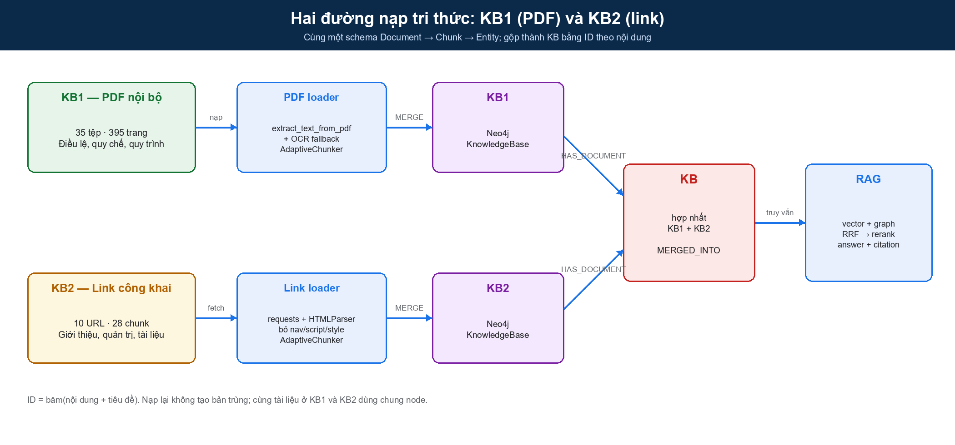
Hình 4.5. Hai đường nạp PDF/link vào KB1/KB2, gộp thành KB và nối vào RAG.
Thành phần | Nguồn | Quy mô | Vai trò | Trạng thái
KB1 | PDF nội bộ | 35 tệp, 395 trang, 112,2 MB (≈107 MiB) → 935 chunk, 257 entity | Điều khoản gốc, quy chế, quy trình | Đã nạp vào Neo4j thật ngày 09/11/2026
KB2 | Link công khai | 10 URL → 28 chunk, 11 entity | Ngữ cảnh công khai, thông tin mới | Đã nạp 10/10 URL ngày 09/11/2026
KB | Hợp nhất KB1 + KB2 | 45 tài liệu, 963 chunk, 263 entity | Nguồn cho RAG và graph retrieval | Đã gộp thật bằng --merge KB1 KB2

Nguyên tắc quan trọng: ID của Document, Chunk và Entity được sinh từ nội dung chứ không từ thứ tự nạp. Vì vậy:
• Nạp lại cùng một PDF không tạo bản trùng.
• Cùng một tài liệu xuất hiện ở KB1 và KB2 sẽ dùng chung node.
• Gộp KB1 + KB2 chỉ thêm cạnh thành viên, không nhân đôi dữ liệu.
• Khi nội dung thay đổi, ID mới được sinh; bản cũ được đánh dấu is_current = false thay vì xóa cứng.

4.12.3. Nguồn dữ liệu: 35 tệp PDF và 10 link KB

a) Tổng hợp PDF theo nhóm
Nhóm | Số tệp | Số trang | Dung lượng | Nội dung chính
Điều lệ công ty | 3 | 121 | 29,05 MB | Điều lệ 2021, 2025, 2026
Phụ lục sửa đổi điều lệ | 22 | 72 | 9,41 MB | Các lần sửa đổi 1–10 và phụ lục khác
Nhân sự và lao động | 3 | 53 | 19,32 MB | Chính sách nhân quyền, nội quy, thỏa ước lao động
Quy chế và quy trình | 7 | 149 | 49,21 MB | Quản trị công ty, quản trị rủi ro, an ninh thông tin, HĐQT, nhà cung cấp, khiếu nại, xử lý vụ việc
Tổng | 35 | 395 | 112,2 MB (≈107 MiB) | Toàn bộ corpus PDF

b) Danh mục 35 tệp PDF đã thu thập
# | Tệp | Nhóm | Trang
1 | Dieu_le_cong_ty_2021.pdf | dieu_le_cong_ty | 38
2 | Dieu_le_cong_ty_2025.pdf | dieu_le_cong_ty | 41
3 | Dieu_le_cong_ty_2026.pdf | dieu_le_cong_ty | 42
4 | Phu_luc_sua_doi_dieu_le_lan_1.pdf | dieu_le_sua_doi | 2
5 | Phu_luc_sua_doi_dieu_le_lan_10.pdf | dieu_le_sua_doi | 2
6 | Phu_luc_sua_doi_dieu_le_lan_1_1.pdf | dieu_le_sua_doi | 1
7 | Phu_luc_sua_doi_dieu_le_lan_1_2.pdf | dieu_le_sua_doi | 1
8 | Phu_luc_sua_doi_dieu_le_lan_2.pdf | dieu_le_sua_doi | 1
9 | Phu_luc_sua_doi_dieu_le_lan_2_1.pdf | dieu_le_sua_doi | 1
10 | Phu_luc_sua_doi_dieu_le_lan_2_2.pdf | dieu_le_sua_doi | 1
11 | Phu_luc_sua_doi_dieu_le_lan_3.pdf | dieu_le_sua_doi | 1
12 | Phu_luc_sua_doi_dieu_le_lan_3_1.pdf | dieu_le_sua_doi | 3
13 | Phu_luc_sua_doi_dieu_le_lan_3_2.pdf | dieu_le_sua_doi | 1
14 | Phu_luc_sua_doi_dieu_le_lan_4.pdf | dieu_le_sua_doi | 1
15 | Phu_luc_sua_doi_dieu_le_lan_4_1.pdf | dieu_le_sua_doi | 5
16 | Phu_luc_sua_doi_dieu_le_lan_5.pdf | dieu_le_sua_doi | 1
17 | Phu_luc_sua_doi_dieu_le_lan_5_1.pdf | dieu_le_sua_doi | 1
18 | Phu_luc_sua_doi_dieu_le_lan_6.pdf | dieu_le_sua_doi | 1
19 | Phu_luc_sua_doi_dieu_le_lan_7.pdf | dieu_le_sua_doi | 3
20 | Phu_luc_sua_doi_dieu_le_lan_7_1.pdf | dieu_le_sua_doi | 1
21 | Phu_luc_sua_doi_dieu_le_lan_8.pdf | dieu_le_sua_doi | 1
22 | Phu_luc_sua_doi_dieu_le_lan_8_1.pdf | dieu_le_sua_doi | 1
23 | Phu_luc_sua_doi_dieu_le_lan_9.pdf | dieu_le_sua_doi | 2
24 | Phu_luc_sua_doi_dieu_le_lan_khac.pdf | dieu_le_sua_doi | 38
25 | Phu_luc_sua_doi_dieu_le_lan_khac_1.pdf | dieu_le_sua_doi | 3
26 | Chinh_sach_nhan_quyen.pdf | nhan_su_va_lao_dong | 4
27 | Noi_quy_lao_dong.pdf | nhan_su_va_lao_dong | 34
28 | Thoa_uoc_lao_dong_tap_the.pdf | nhan_su_va_lao_dong | 15
29 | Chinh_sach_an_ninh_thong_tin.pdf | quy_che_va_quy_trinh | 22
30 | Quy_che_hoat_dong_HDQT.pdf | quy_che_va_quy_trinh | 15
31 | Quy_che_quan_tri_cong_ty.pdf | quy_che_va_quy_trinh | 28
32 | Quy_che_quan_tri_rui_ro.pdf | quy_che_va_quy_trinh | 22
33 | Quy_trinh_danh_gia_nha_cung_cap.pdf | quy_che_va_quy_trinh | 13
34 | Quy_trinh_giai_quyet_khieu_nai.pdf | quy_che_va_quy_trinh | 40
35 | Quy_trinh_xu_ly_vu_viec.pdf | quy_che_va_quy_trinh | 9

c) Danh mục 10 link KB2
# | Nhóm | Link | Ký tự văn bản | Chunk
1 | Doanh nghiệp | https://masanconsumer.com/ve-masan-consumer/gioi-thieu-chung/ | 7.731 | 11
2 | Quản trị | https://masanconsumer.com/quan-he-co-dong/gioi-thieu/ | 3.244 | 5
3 | Quản trị | https://masanconsumer.com/quan-he-co-dong/cong-bo-thong-tin/thong-tin-cong-bo/ | 1.145 | 1
4 | Quản trị | https://masanconsumer.com/quan-he-co-dong/bao-cao-thuong-nien/ | 224 | 1
5 | Quản trị | https://masanconsumer.com/quan-he-co-dong/dai-hoi-dong-co-dong/ | 2.197 | 3
6 | Tài chính | https://masanconsumer.com/quan-he-co-dong/thong-tin-tai-chinh/ | 966 | 1
7 | Tài liệu | https://masanconsumer.com/tai-lieu-doanh-nghiep/ | 424 | 1
8 | Bền vững | https://masanconsumer.com/phat-trien-ben-vung/quan-tri/ | 674 | 1
9 | Tin tức | https://masanconsumer.com/tin-tuc/thong-cao-bao-chi/ | 1.895 | 3
10 | Tài liệu | https://masanconsumer.com/tai-lieu/ | 841 | 1
 |  | Tổng | 19.341 | 28

Cả 10 URL đều trả HTTP 200 và đã được nạp vào Neo4j.
Hai kho này có chủ đích khác nhau. KB1 chứa nguồn gốc có giá trị pháp lý; KB2 chứa ngữ cảnh công khai và thông tin mới. Khi cùng một nội dung xuất hiện ở cả hai (ví dụ Điều lệ PDF và trang tài liệu doanh nghiệp), ID theo nội dung giúp chúng không bị nhân đôi. Khi nội dung khác nhau, cả hai cùng tồn tại và RAG có thể trích dẫn nguồn phù hợp hơn.

4.12.4. Mô hình đồ thị và schema Neo4j
Mô hình được chọn là LPG (Labeled Property Graph) — mỗi node có nhãn và thuộc tính, mỗi cạnh có kiểu và hướng. So với RDF, LPG phù hợp hơn với Neo4j và cho phép truy vấn Cypher ngắn, dễ đọc.
Node labels:
Label | Thuộc tính chính | Ý nghĩa
KnowledgeBase | kb_id, name, created_at | KB1, KB2 hoặc KB
Document | doc_id, title, source_uri, source_type, content_hash, page_count, version, is_current | Một tệp PDF hoặc một trang web
Chunk | chunk_id, chunk_index, text, page_start, page_end, section_path, content_hash | Đơn vị truy xuất
Entity | entity_id, name, type | Điều khoản, chức danh, mốc thời gian

Edge types:
Edge | Từ → Đến | Ý nghĩa
HAS_DOCUMENT | KnowledgeBase → Document | Tài liệu thuộc kho nào
HAS_CHUNK | Document → Chunk | Đoạn trích thuộc tài liệu
MENTIONS | Chunk → Entity | Đoạn trích nhắc đến thực thể
MERGED_INTO | KnowledgeBase → KnowledgeBase | KB nguồn được gộp vào KB đích
NEW_VERSION_OF | Document → Document | Phiên bản mới thay thế phiên bản cũ
RELATES_TO | Entity ↔ Entity | Hai thực thể cùng xuất hiện trong một chunk (kind = co_mentions), dùng để mở rộng một chặng khi truy vấn
REFERENCES | Chunk → Chunk | Điều khoản viện dẫn một điều khác trong cùng tài liệu
APPLIES_TO | Chunk → Entity | Thực thể là chủ thể của mục chứa đoạn trích

Hình 4.6 là lược đồ do chính Neo4j sinh ra (db.schema.visualization()) trên cơ sở dữ liệu đã nạp: bốn nhãn node và bảy kiểu quan hệ.
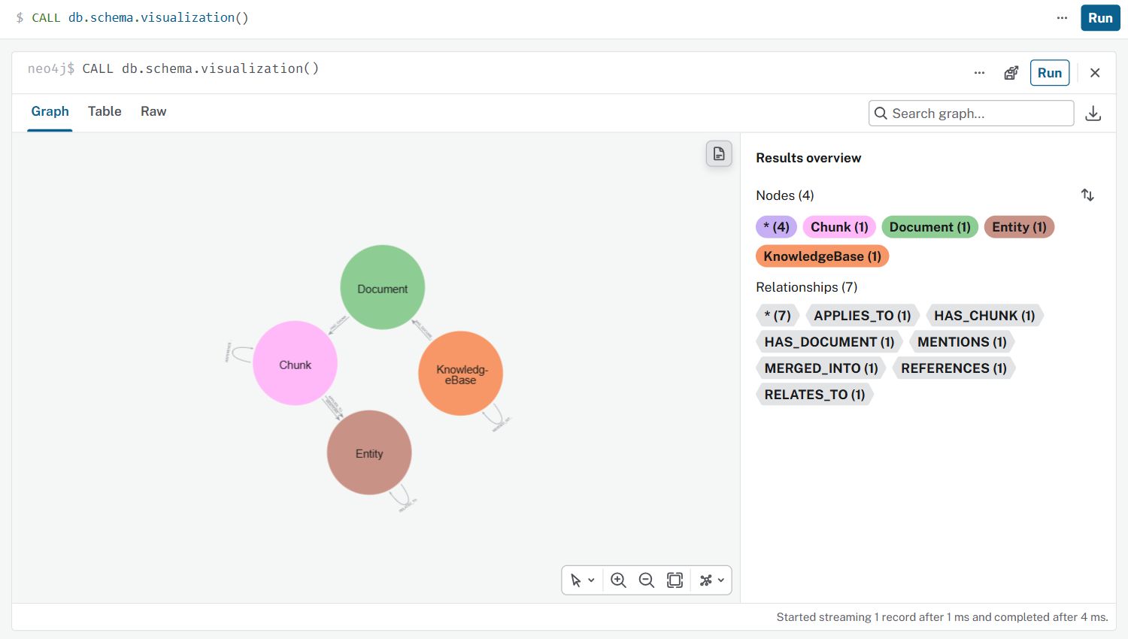
Hình 4.6. Lược đồ đồ thị tri thức trong Neo4j Browser: 4 nhãn node và 7 kiểu quan hệ.
Schema được tạo bằng Cypher, chạy một lần khi khởi tạo:
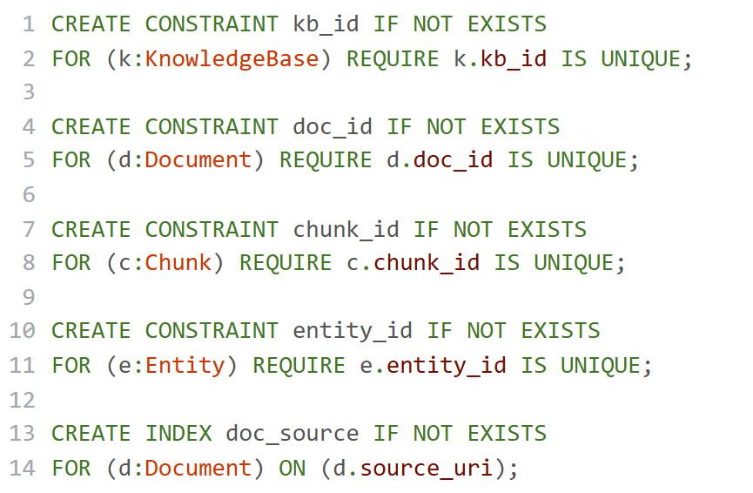
ID được sinh như sau:
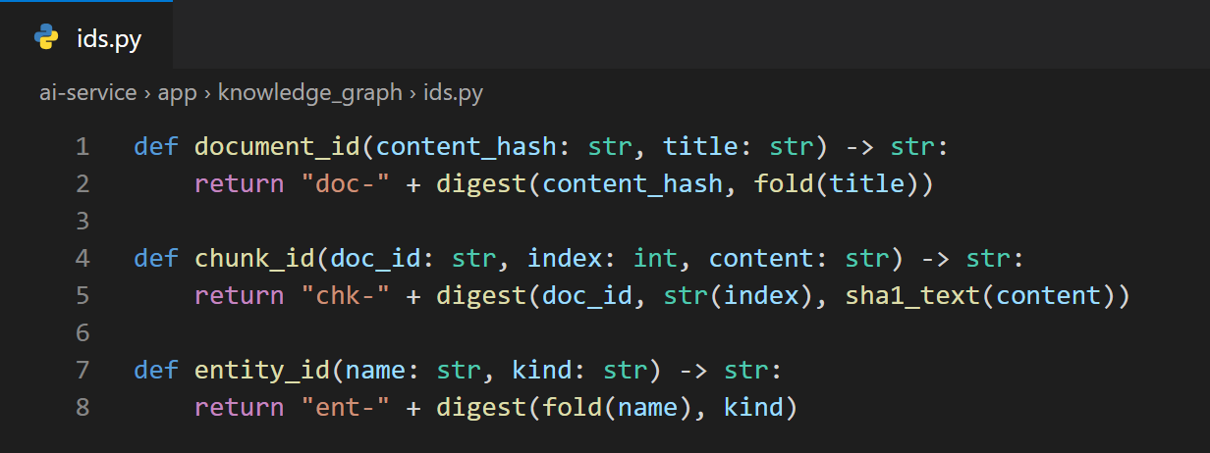
fold() bỏ dấu tiếng Việt và chuẩn hóa khoảng trắng trước khi băm. Nhờ đó “Hội đồng Quản trị”, “hội đồng quản trị” và “Hoi dong Quan tri” cho cùng một khóa băm trước khi tính entity_id. Lưu ý: fold() không chuẩn hóa số điều, nên “Điều 7” và “Điều 07” vẫn là hai khóa khác nhau; đây là hạn chế đã biết, cần xử lý ở bước chuẩn hóa thực thể.

4.12.5. Code nạp PDF vào KB1
Đường nạp PDF gồm bốn bước: trích văn bản (text layer + OCR fallback), phân tích cấu trúc thành section/Điều, phân đoạn bằng AdaptiveChunker, và ghi vào Neo4j. Mã nguồn chính nằm trong ai-service/app/knowledge_graph/extract.py và pipeline.py.
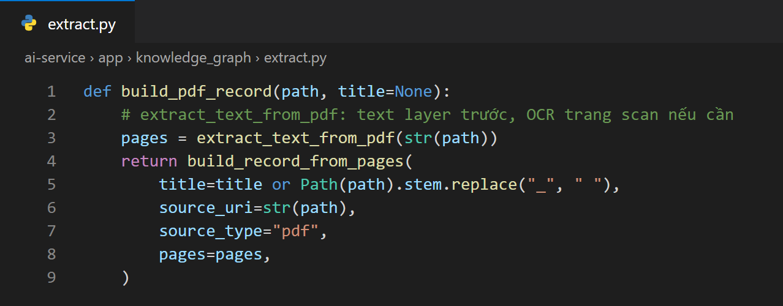
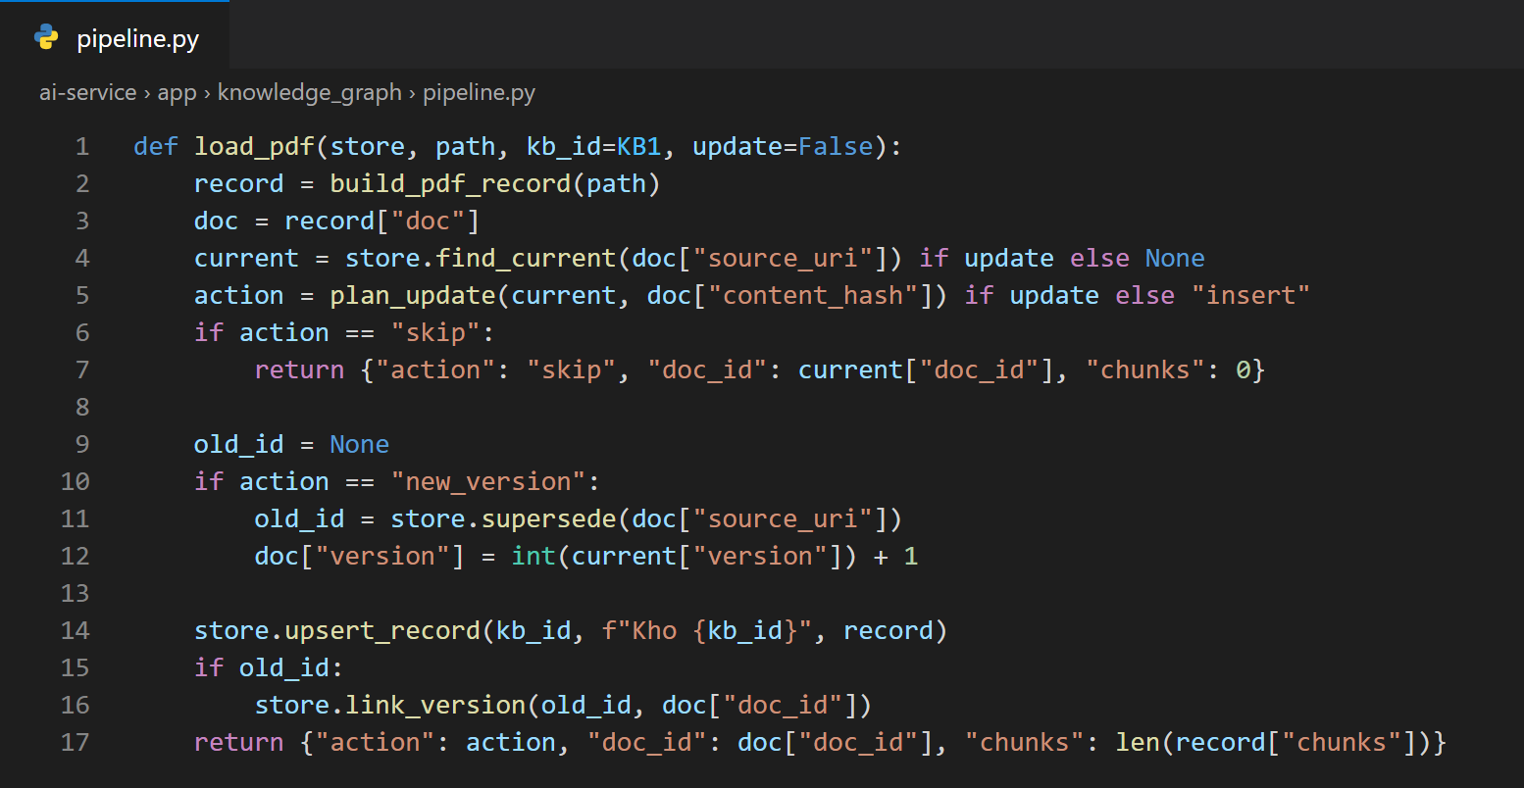
Lệnh chạy thực tế:
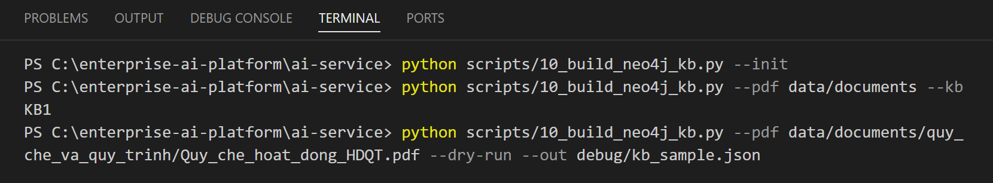
Kết quả dry-run trên Quy_che_hoat_dong_HDQT.pdf:
Chỉ số | Giá trị
Số trang | 15
Ký tự trích xuất | 37.896
Số chunk | 50
Số entity | 40
doc_id | doc-61fde4771461df6e
content_hash | 86a877bab1e7b0974a69415331a758750ef04f53

Cypher ghi một tài liệu và các chunk của nó:
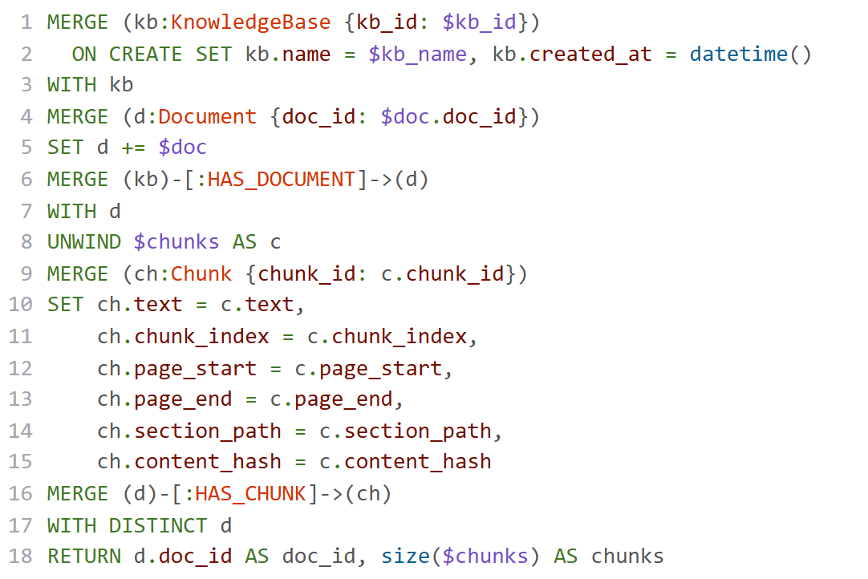
Điểm cần nhấn mạnh: MERGE trên doc_id và chunk_id làm cho thao tác nạp idempotent. Chạy lại cùng một PDF không tạo thêm node; các thuộc tính được ghi đè bằng SET, nên giá trị luôn khớp với nội dung đã băm; số node không tăng. Đây là khác biệt giữa một script demo và một pipeline có thể vận hành lại.

4.12.6. Code nạp link vào KB2
Đường nạp link dùng requests với bộ header trình duyệt đầy đủ (site masanconsumer.com trả 403 với httpx và với User-Agent đơn lẻ; đồng thời không được khai báo nén br vì requests không giải mã brotli, nội dung sẽ thành dữ liệu nhị phân), loại bỏ nav/header/footer/script/style, rồi đưa văn bản qua cùng bộ phân đoạn và trích thực thể. Nhờ vậy PDF và link cho ra cùng một schema output.
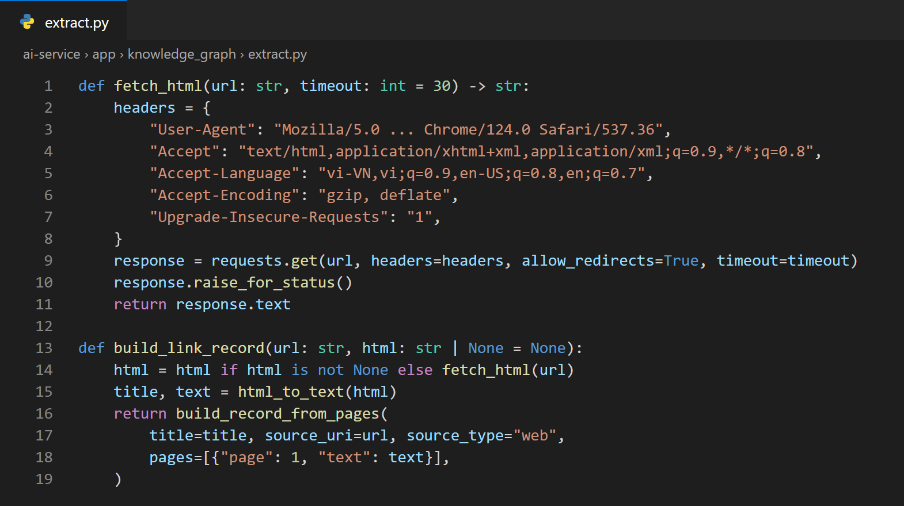
html_to_text() dùng HTMLParser chuẩn của Python, không cần BeautifulSoup. Nó bỏ qua các thẻ điều hướng và script, giữ tiêu đề <title> và phần nội dung. Với trang quan-he-co-dong/gioi-thieu/, kết quả là 3.355 ký tự, 5 chunk trong lần nạp đã ghi nhận. So sánh với việc giữ cả menu chưa được đo lại nên không đưa vào luận điểm.
Hàm nạp nhiều link có xử lý lỗi từng URL để một link hỏng không làm dừng cả lô:
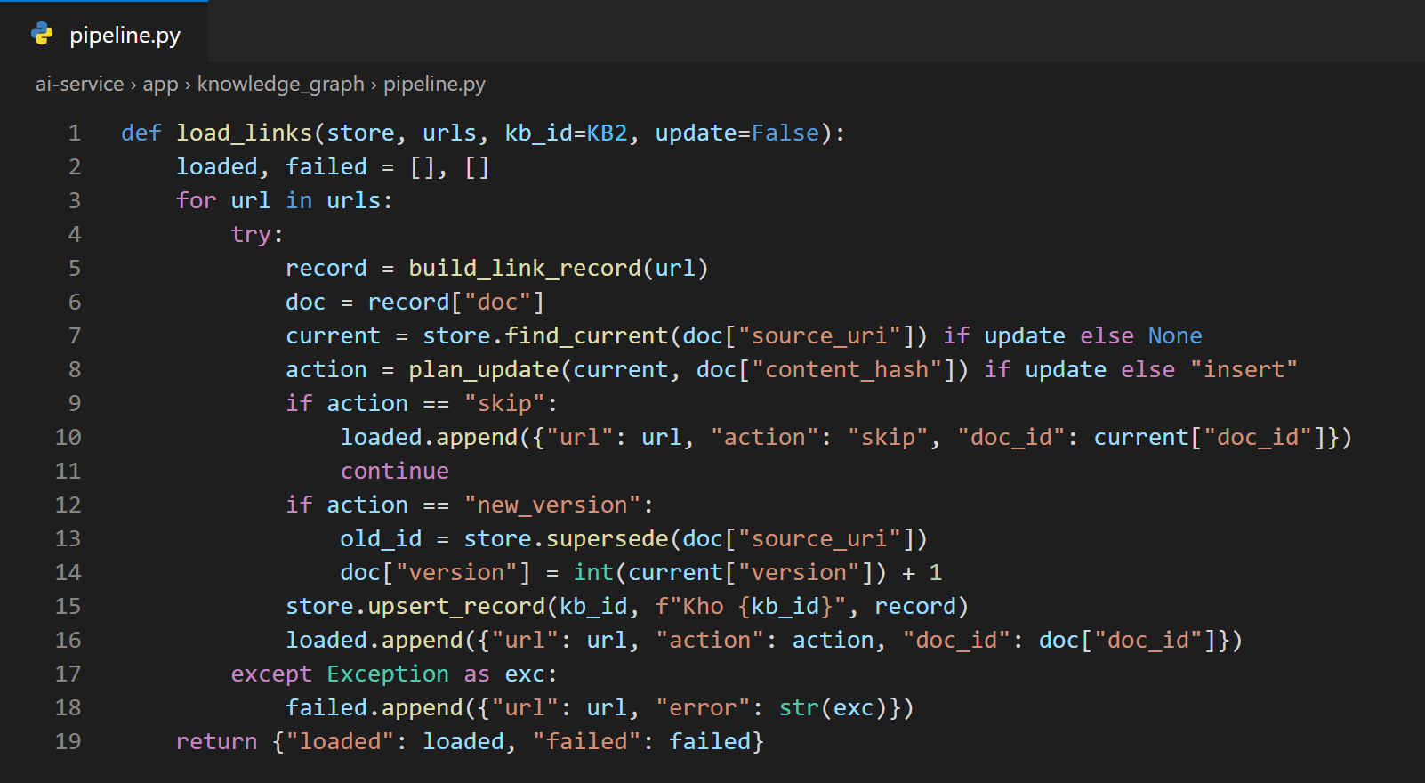
Lệnh chạy:
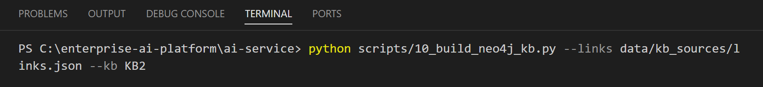
Mỗi link trở thành một Document với source_type = "web", source_uri là URL. Các chunk của trang web cũng có page_start = page_end = 1 và section_path theo tiêu đề/mục trên trang. Khi RAG trả lời, citation có thể chỉ ra URL thay vì số trang PDF — đây là lợi ích trực tiếp của việc chuẩn hóa schema giữa hai nguồn.

4.12.7. Code gộp KB1 và KB2 thành KB
Gộp KB không phải là sao chép toàn bộ node sang một vùng mới. Vì Document/Chunk/Entity dùng ID theo nội dung, cùng một đối tượng có thể thuộc nhiều KB. Thao tác gộp chỉ tạo node KB và các cạnh thành viên:
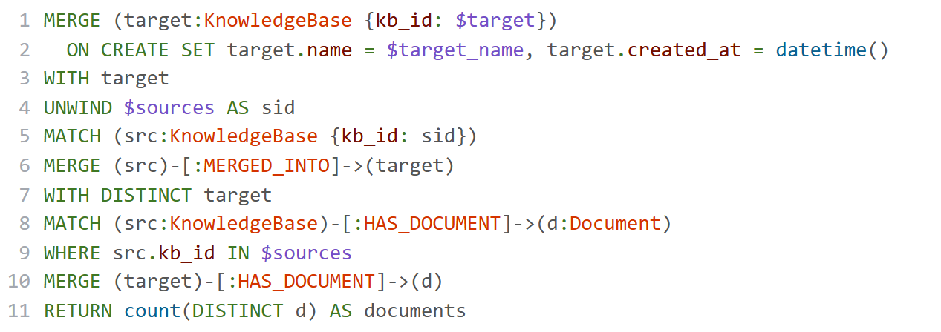
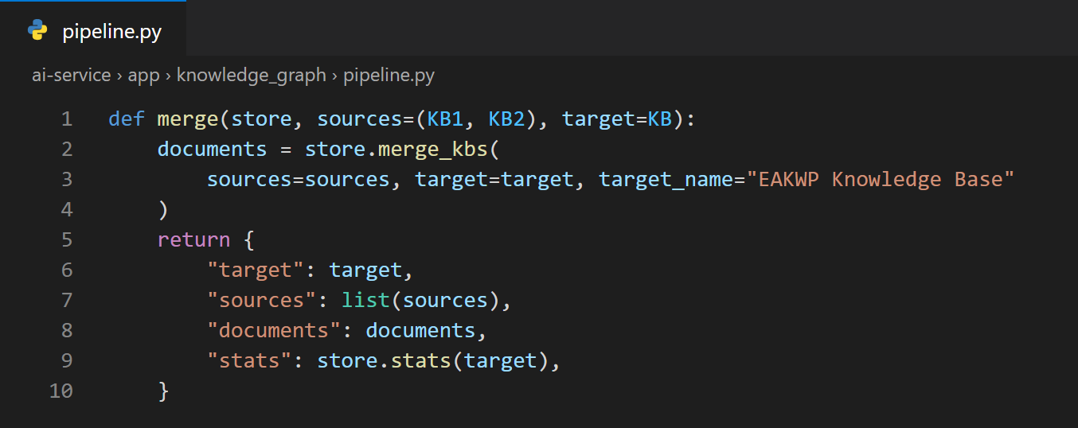
Lệnh chạy:
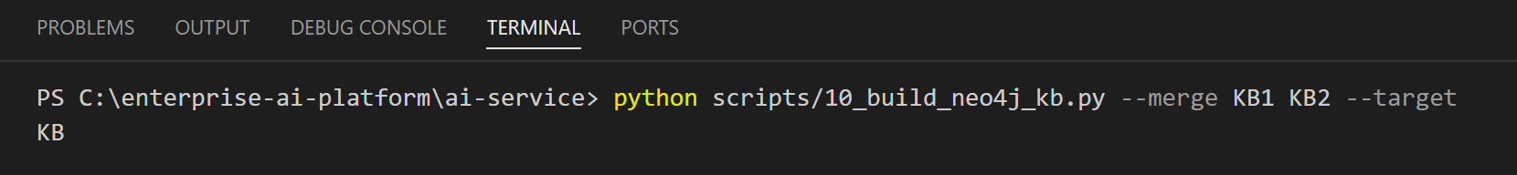
Ba tính chất của cách gộp này:
1. Không nhân đôi: nếu một tài liệu đã có trong KB1 và KB2, HAS_DOCUMENT chỉ có một cạnh từ KB đến document đó.
2. Có thể gộp lại nhiều lần: MERGE bảo đảm chạy lại không tạo cạnh trùng.
3. Truy vết được nguồn: cạnh MERGED_INTO ghi lại KB1/KB2 đã đóng góp vào KB; khi cần kiểm toán, có thể truy ngược.
Trong tương lai, khi có nhiều kho theo phòng ban (KB-PHAPCHE, KB-NHANSU, KB-KINHDOANH), cùng một hàm merge() có thể hợp nhất mà không cần đổi schema.
Kết quả gộp được kiểm tra trực tiếp trên Neo4j Browser. Hình 4.7 là đồ thị KnowledgeBase → Document với hai KB nguồn (KB1, KB2) và KB hợp nhất; mỗi tài liệu có một cạnh HAS_DOCUMENT tới kho nguồn và một cạnh tới KB (90 cạnh cho 45 tài liệu). Hình 4.8 là bảng thống kê số node theo nhãn cùng danh sách kiểu quan hệ và thuộc tính của cơ sở dữ liệu.
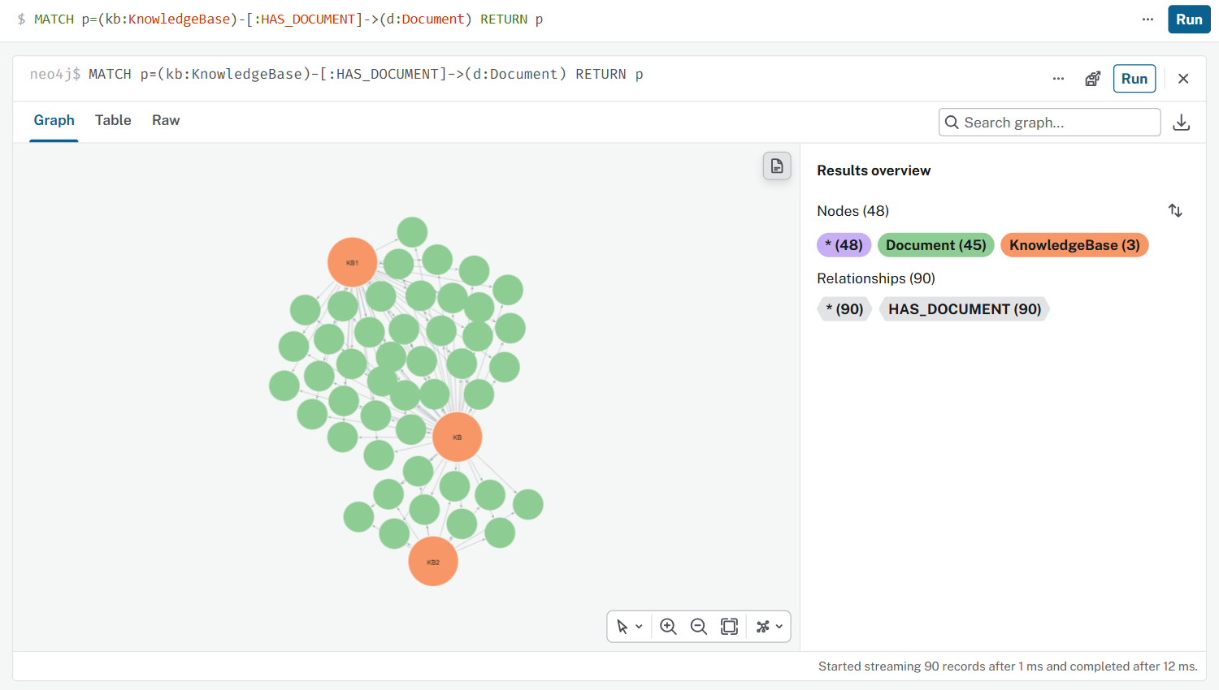
Hình 4.7. Đồ thị KB1, KB2 và KB hợp nhất trong Neo4j Browser (48 node, 90 quan hệ HAS_DOCUMENT).
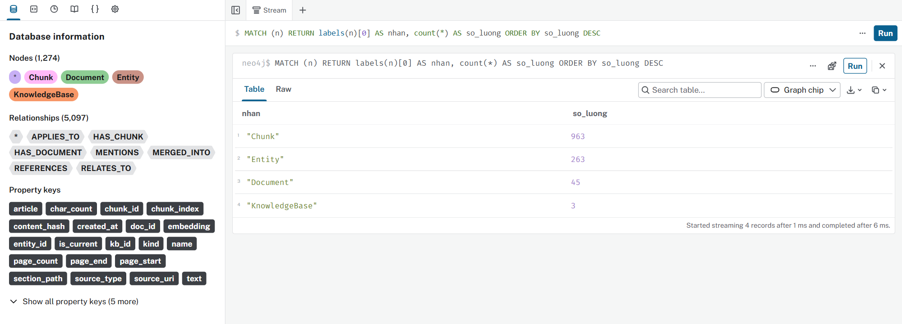
Hình 4.8. Thống kê nhãn node, kiểu quan hệ và thuộc tính của cơ sở dữ liệu Neo4j sau khi nạp KB.

4.12.8. Dạng KB output một trang
Hình dưới là một trang output chuẩn của KB, dựng từ debug/kb_sample.json của lần dry-run ngày 09/11/2026 (rút gọn; các khóa doc, chunks, entities giữ đúng như build_pdf_record trả về). Hai phần relations và stats không nằm trong JSON thô: chúng do store.upsert_record và store.stats sinh ra khi ghi Neo4j. Trang này là hợp đồng dữ liệu giữa tầng nạp và tầng RAG.
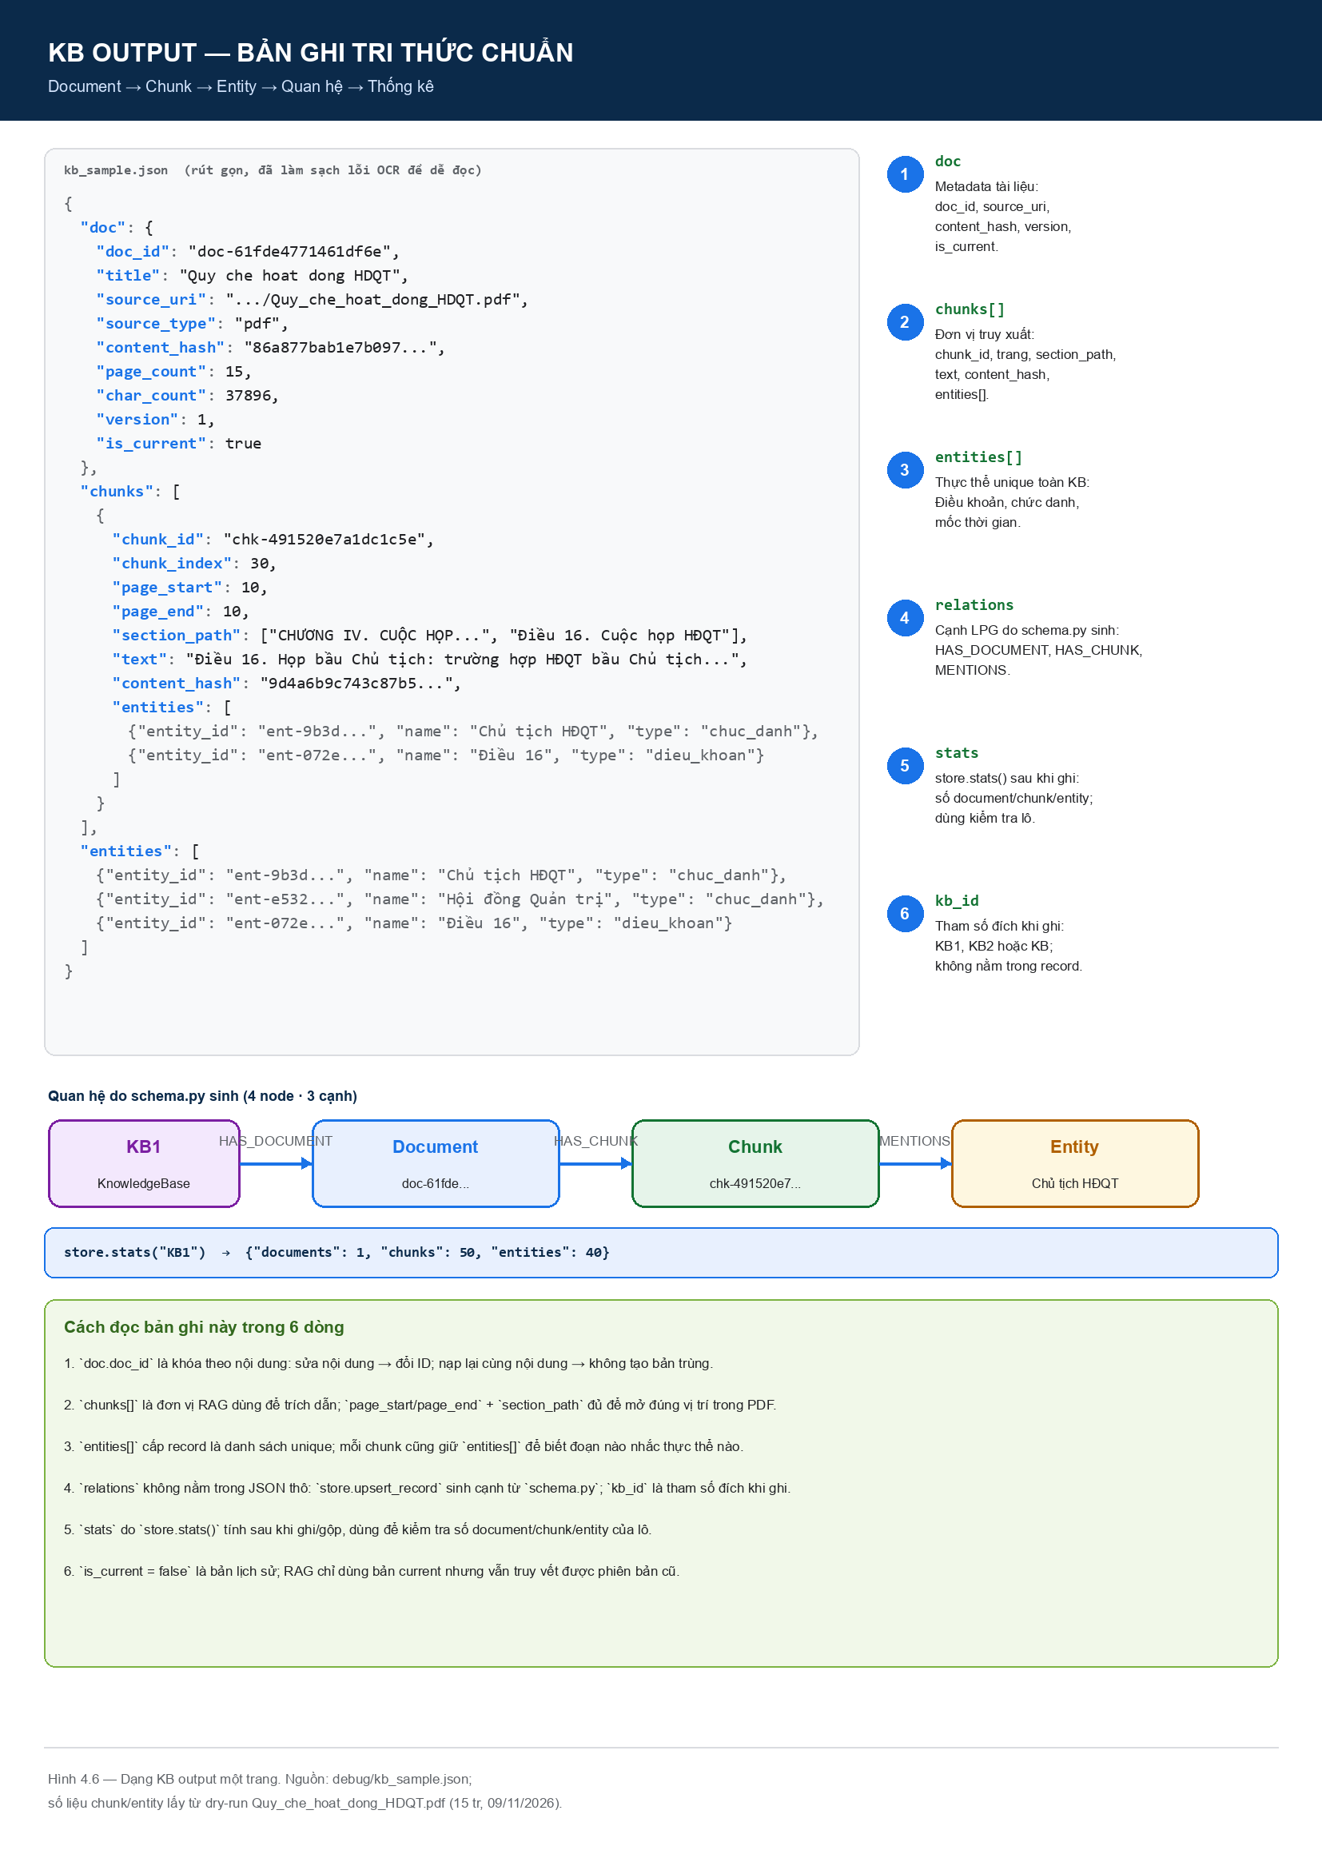
Hình 4.9. Dạng KB output một trang: Document → Chunk → Entity → Relations → Stats.
Mẫu lấy từ Quy_che_hoat_dong_HDQT.pdf (15 trang, 37.896 ký tự, 50 chunk, 40 entity). Chunk trong hình có chunk_id = chk-491520e7a1dc1c5e (Điều 16, trang 10, gắn thực thể Chủ tịch HĐQT); nội dung được rút gọn để vừa một trang.
Giải thích các thành phần:
# | Thành phần | Ý nghĩa | Ai dùng
1 | doc | Metadata tài liệu: doc_id, title, source_uri, source_type, content_hash, page_count, char_count, version, is_current | Hiển thị nguồn, kiểm tra phiên bản
2 | chunks[] | Danh sách đoạn trích; mỗi đoạn có chunk_id, page_start/end, section_path, text, content_hash, entities[] | Vector hóa, trích dẫn, highlight PDF
3 | entities[] | Danh sách thực thể unique toàn tài liệu: Điều khoản, chức danh, mốc thời gian; mỗi chunk cũng giữ thực thể của riêng nó | Graph retrieval, lọc theo thực thể
4 | relations | Các cạnh LPG do schema.py sinh khi ghi: HAS_DOCUMENT, HAS_CHUNK, MENTIONS | Duyệt đồ thị, giải thích đường đi
5 | stats | Số document/chunk/entity do store.stats() tính sau khi nạp hoặc gộp | Kiểm tra tính đầy đủ, phát hiện lô lỗi
6 | kb_id | Tham số kho đích khi gọi upsert_record (KB1, KB2 hoặc KB); không nằm trong record | Kiểm toán, lọc phạm vi

Output có cấu trúc, không phải một khối văn bản. Mọi trường cần cho citation (page_start, page_end, section_path, source_uri) đều nằm trong cùng một bản ghi. Nhờ đó tầng RAG không phải suy đoán nguồn từ nội dung; nó chỉ việc đọc metadata và đóng gói citation.
Sau khi ghi vào Neo4j, cùng tài liệu này được truy vấn lại trong Neo4j Browser (Hình 4.10). Nút xanh lá là Document, nút hồng là các Chunk 28–33 của tài liệu, nút nâu là các Entity mà những chunk đó nhắc đến.
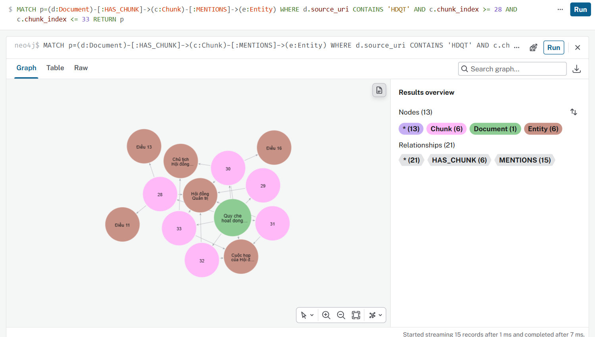
Hình 4.10. Đồ thị Document → Chunk → Entity của Quy chế hoạt động HĐQT trong Neo4j Browser (13 node, 21 quan hệ).

4.12.9. RAG kết nối KB như thế nào?
RAG kết nối KB qua ba bước:
1. Truy xuất vector: câu hỏi → embedding → Qdrant top-k. Đây là đường hiện có trong Retriever.
2. Mở rộng đồ thị: trích thực thể từ câu hỏi (Điều 7, HĐQT, Tổng Giám đốc...) → tìm chunk chứa thực thể trong KB → trả về ứng viên bổ sung.
3. Hợp nhất và rerank: RRF hợp nhất hai danh sách, cross-encoder chấm lại, answer gate quyết định trả lời hay từ chối.
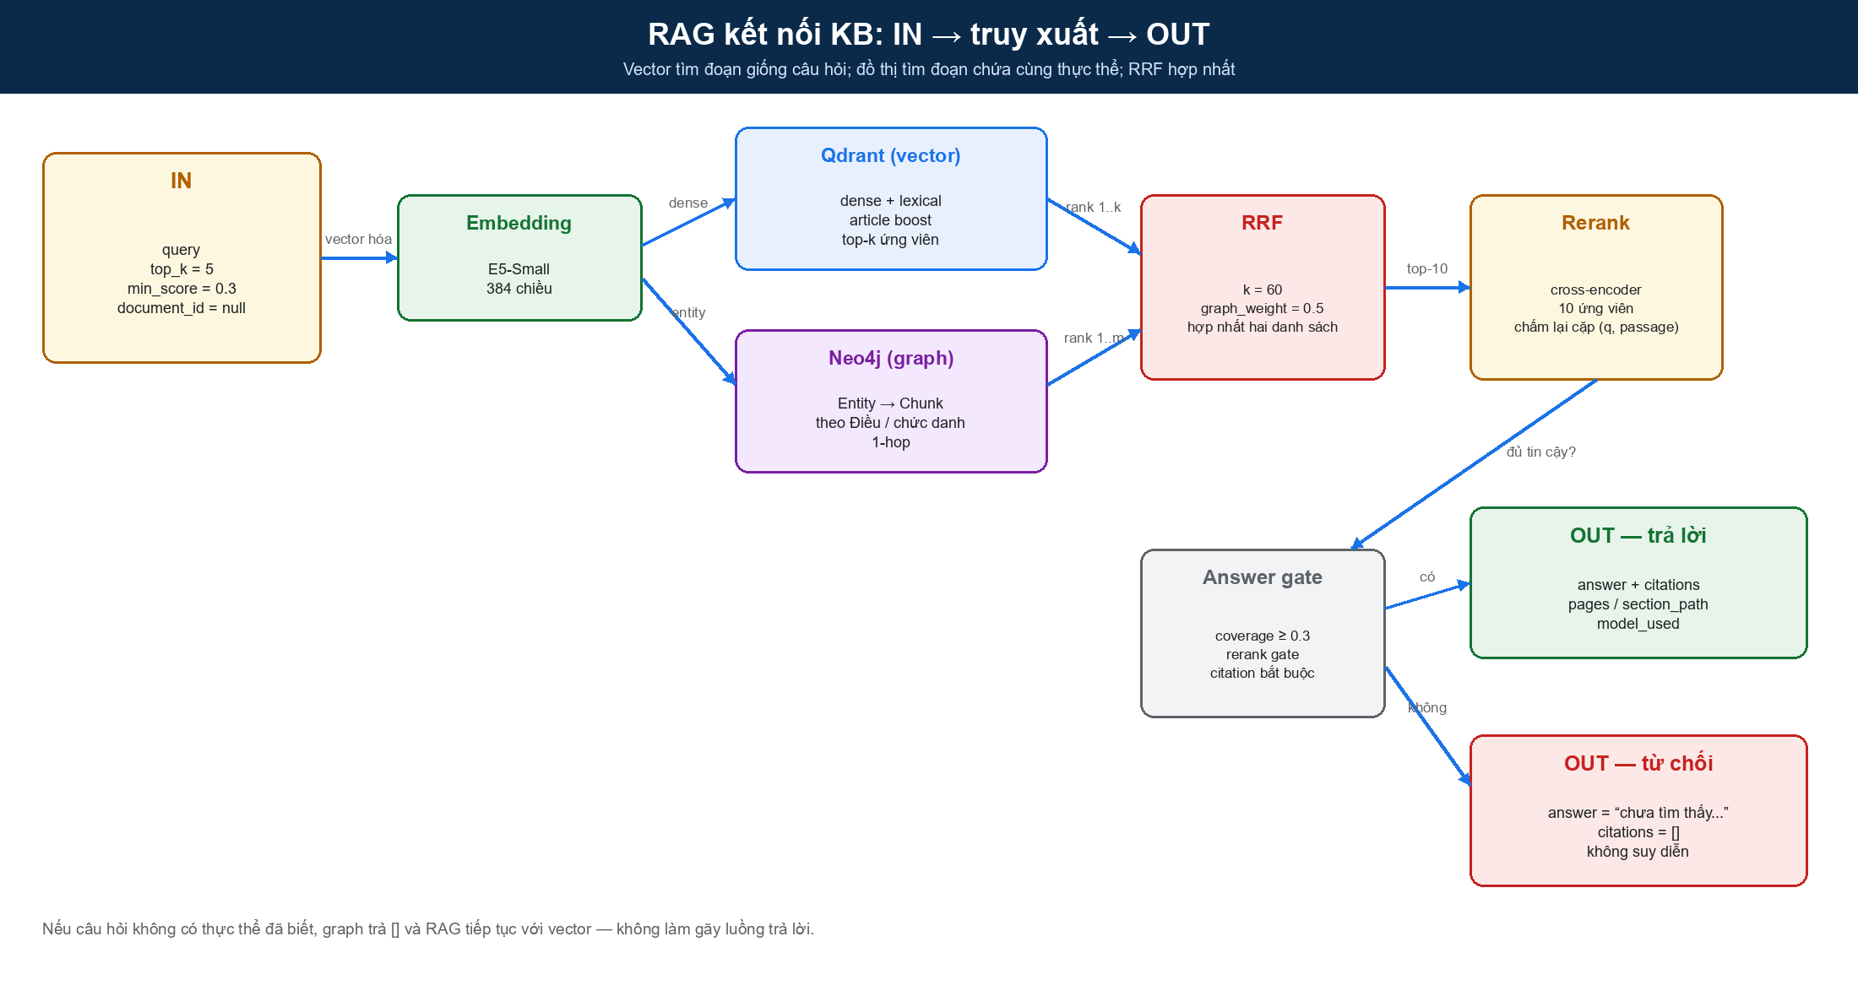
Hình 4.11. Luồng IN/OUT của RAG khi nối KB: câu hỏi + tham số vào, câu trả lời + citation ra, hoặc từ chối có kiểm soát.
Điểm nối trong code. Chế độ hybrid_rag trong RAGService.retrieve_hits (ai-service/app/rag_service.py) gọi hai nguồn rồi hợp nhất:
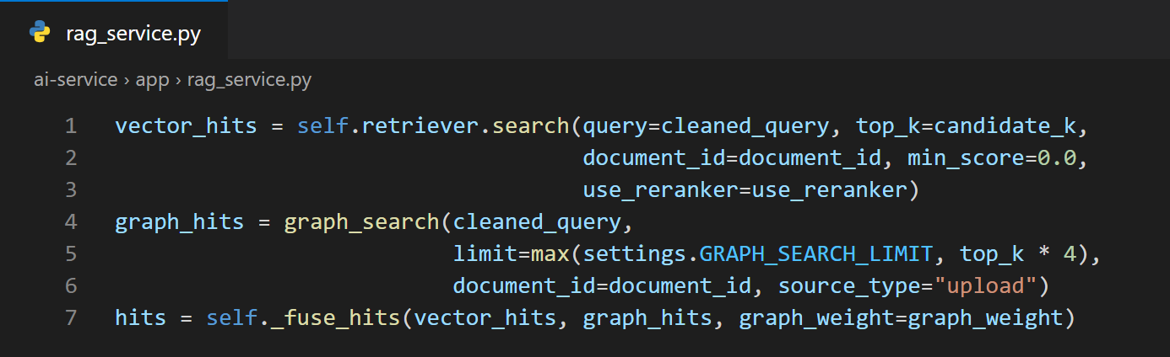
_fuse_hits dùng RRF khi cả hai nguồn có kết quả; khi chỉ một nguồn có kết quả, nó giữ danh sách của nguồn đó:
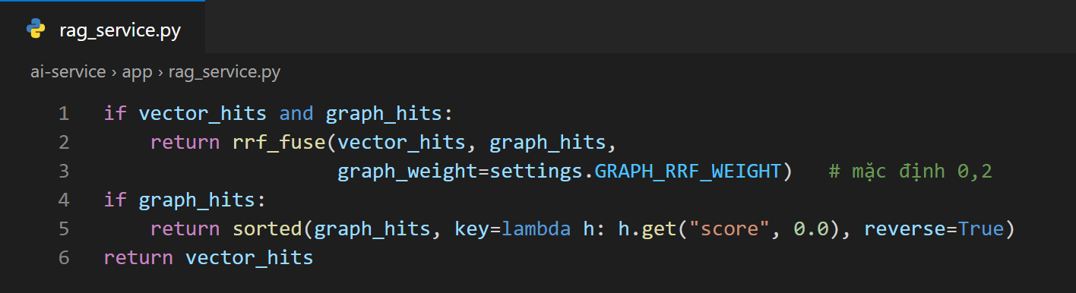
Phía đồ thị, graph_search (ai-service/app/knowledge_graph/service.py) trả về [] khi GRAPH_ENABLED=false. Khi bật, nó tìm thực thể trong câu hỏi bằng trích xuất theo luật, cộng với việc so khớp nguyên từ với tên thực thể đã có trong KB, rồi chạy Cypher sau (lấy từ schema.py):
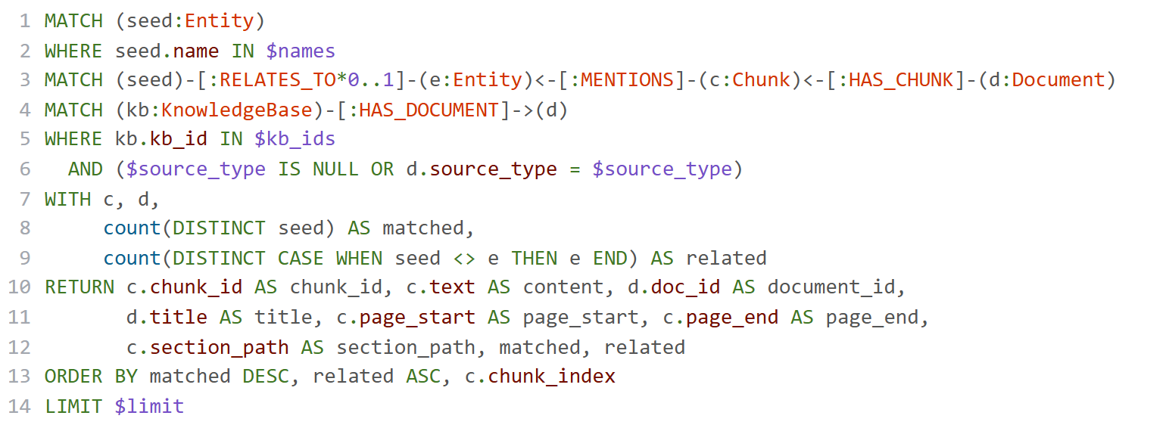
Cạnh RELATES_TO*0..1 cho phép lấy thêm chunk của các thực thể đồng xuất hiện trong cùng đoạn (cạnh co_mentions); đây là bước mở rộng một chặng. Hai điểm trạng thái hiện tại cần nói rõ:
• Điều kiện source_type = "upload" trong RAG chỉ lấy tài liệu nạp qua đường upload online. Tài liệu KB1 (pdf) và KB2 (web) nạp bằng script offline nên chưa được đường hỏi đáp trực tiếp đọc. Để nối KB hợp nhất vào RAG cần đổi điều kiện lọc và kiểm thử lại.
• GRAPH_ENABLED mặc định là false; khi tắt, hệ thống chạy vector thuần và kết quả không thay đổi.
Nếu câu hỏi không chứa thực thể đã biết, graph_search trả về danh sách rỗng và RAG tiếp tục với vector. Đây là graceful degradation: đồ thị là kênh bổ sung, không phải điều kiện bắt buộc để hệ thống trả lời.

IN — đầu vào
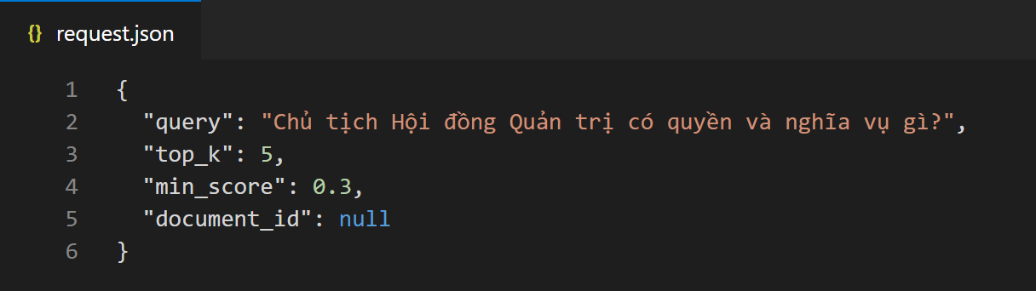

OUT — đầu ra có trích dẫn (minh họa, đã rút gọn)
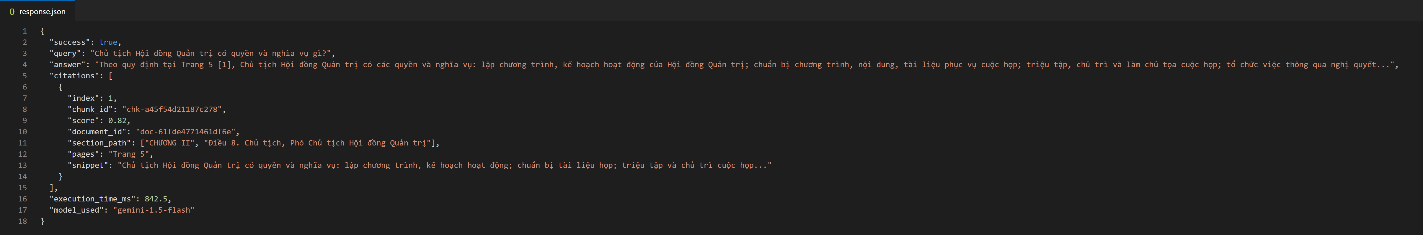

OUT — từ chối khi không đủ căn cứ
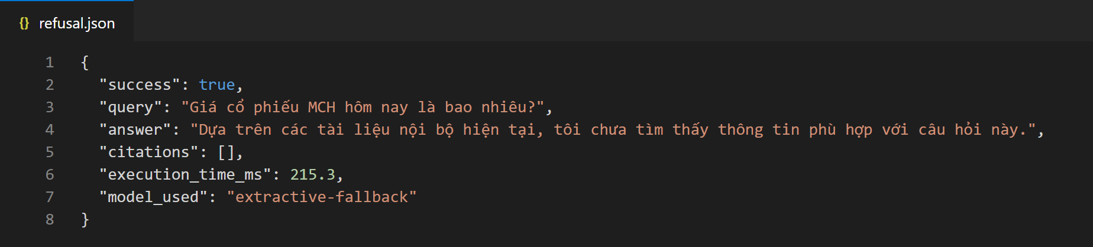
Hai output này thể hiện cùng một hợp đồng: trả lời phải có citation; không có citation thì từ chối. Đồ thị không thay đổi nguyên tắc đó. Nếu graph trả về chunk nhưng cross-encoder/answer gate đánh giá không đủ tin cậy, hệ thống vẫn từ chối — đúng yêu cầu chống hallucination.

4.12.10. Cập nhật KB: ý tưởng và cách thực hiện
Cập nhật là phần dễ bị bỏ qua nhất khi làm demo. Có ba chiến lược, phù hợp với ba quy mô:
Chiến lược | Cách làm | Ưu điểm | Hạn chế | Dùng khi
Rebuild toàn bộ | Xóa KB, nạp lại từ đầu | Đơn giản, trạng thái sạch | Tốn thời gian, gián đoạn | Corpus nhỏ, cập nhật theo đợt
Theo hash nội dung | So content_hash; giống thì bỏ qua, khác thì tạo version mới | Nhanh, idempotent, giữ lịch sử | Cần lưu hash và version | Cập nhật hằng ngày
Hướng sự kiện | ingestion_tasks phát sự kiện → worker nạp graph | Gần thời gian thực, tách rời | Cần queue/outbox, giám sát | Hệ thống nhiều nguồn

Đồ án chọn chiến lược thứ hai vì nó vừa đủ cho quy mô hiện tại, vừa có nền để nâng cấp. Logic quyết định:
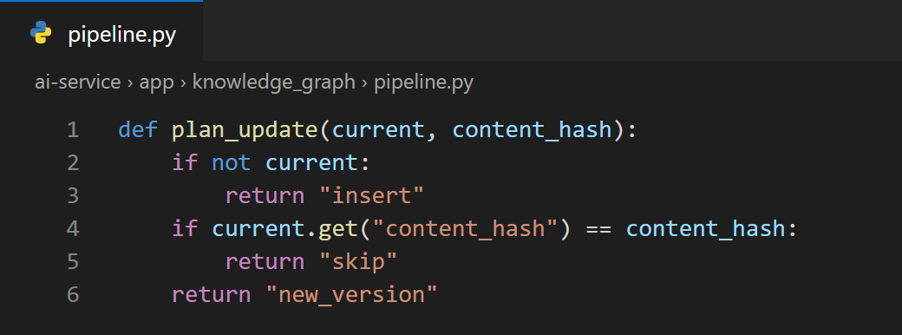
Khi có phiên bản mới, bản cũ không bị xóa cứng:
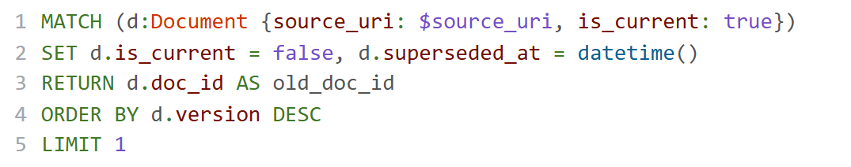
Sau đó bản mới được ghi với version = old.version + 1 và cạnh NEW_VERSION_OF:
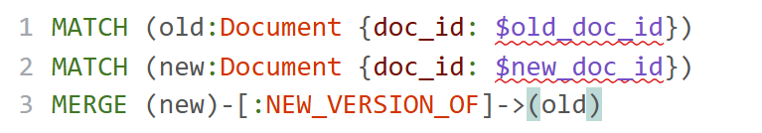
Quy trình cập nhật đầy đủ:
1. Tính content_hash của PDF/link mới.
2. Nếu trùng hash hiện tại → bỏ qua, chỉ ghi log.
3. Nếu khác → đánh dấu bản cũ is_current = false.
4. Nạp bản mới với version + 1, tạo cạnh NEW_VERSION_OF.
5. Xóa vector cũ theo doc_id khỏi Qdrant; vector hóa lại chunk mới.
6. Chạy lại kiểm tra stats(KB) và một smoke test RAG.
Với link, bước 1 lấy nội dung mới rồi băm; với PDF, bước 1 trích văn bản rồi băm. Vì hash tính trên nội dung đã trích, không phải trên byte của tệp, một PDF được scan lại nhưng nội dung không đổi sẽ không tạo phiên bản mới. Ngược lại, một PDF được sửa metadata nhưng nội dung giữ nguyên cũng không bị coi là thay đổi — đúng ngữ nghĩa của KB.
Hướng nâng cấp lên sự kiện: backend đã có bảng ingestion_tasks; khi task chuyển sang COMPLETED, một worker có thể đọc document_id, gọi load_pdf hoặc load_links với update=True, rồi ghi kết quả vào bảng kb_sync_log. Cách này không cần thay đổi schema hiện tại, chỉ cần thêm một consumer.

4.12.11. Trạng thái triển khai và kế hoạch đánh giá
Bảng dưới tổng hợp trạng thái từng hạng mục: đã có code, đã kiểm thử, đã chạy thật (mọi lần chạy thật ghi trong bảng được thực hiện ngày 09/11/2026):
Hạng mục | Code | Kiểm thử | Chạy thật | Ghi chú
Schema/constraints Neo4j | Có | --init | Có | Container neo4j:5.26-community trong compose; schema khởi tạo thành công
Nạp PDF → KB1 | Có | Dry-run 1 PDF | Có | 35 tài liệu, 935 chunk, 257 entity
Nạp link → KB2 | Có | 10/10 URL HTTP 200 (kiểm tra 09/11/2026) | Có | 10 tài liệu, 28 chunk, 11 entity; site chặn httpx, phải dùng requests với header trình duyệt
Gộp KB1 + KB2 → KB | Có | Unit test merge logic | Có | 45 tài liệu, 963 chunk, 263 entity, 416 quan hệ RELATES_TO, 169 REFERENCES, 884 APPLIES_TO
Graph retrieval | Có (đã nối vào retrieve_hits) | Unit test RRF; chạy benchmark 26 câu | Có | Đã bỏ lọc source_type='upload' để đọc được KB1/KB2 nạp offline; GRAPH_ENABLED vẫn là cấu hình do người triển khai bật
Cập nhật theo hash | Có | Unit test plan_update | Chưa | Cần chạy lại --update trên Neo4j thật
RAG hiện tại | Có | 15 test answer gate | Có | Vector + lexical + rerank

Các kiểm thử tự động đã chạy:
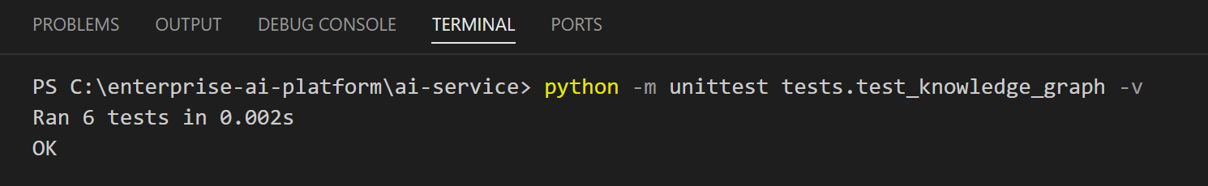
Sáu test kiểm tra: ID ổn định theo nội dung, trích thực thể, tạo record có section path, parser HTML bỏ script/nav, quyết định update, và RRF giữ cả hai nguồn.
Kết quả chạy thật ngày 09/11/2026 trên KB hợp nhất (Neo4j + benchmark scripts/15_run_eval.py, 26 câu hỏi, chế độ graph_rag, trích xuất không dùng LLM):
Chỉ số | Giá trị | Nhận xét
Refusal accuracy (câu ngoài phạm vi) | 0,875 | 7/8 câu ngoài phạm vi bị từ chối đúng
False refusal rate (câu trong phạm vi) | 0,556 | Cao: nhiều câu hợp lệ vẫn bị cổng trả lời chặn
Fact recall trung bình | 0,278 | Graph tìm được một phần dữ kiện kỳ vọng
Độ trễ trung bình | 838 ms | Gồm nhúng câu hỏi, truy vấn Cypher và rerank
MRR, Recall@1/3/5, Citation hit | 0,0 | Không phản ánh chất lượng truy xuất, xem giải thích bên dưới

MRR và Recall@k bằng 0 vì gold_chunk_ids trong bộ câu hỏi dùng định dạng ID của pipeline upload (doc-…-v1-c11), còn KB nạp offline dùng ID theo nội dung (chk-…); hai họ ID không bao giờ trùng nhau. Muốn đo Recall thật cần gán nhãn lại gold_chunk_ids trên chunk của KB. Các cấu hình flat_rag và hybrid_rag cũng chưa đo được trên KB này vì chỉ mục vector Qdrant chưa được dựng cho KB1/KB2. Vì vậy chương này không kết luận graph retrieval tốt hơn hay kém hơn vector retrieval; con số trên chỉ chứng minh luồng KB → graph search → trả lời/từ chối chạy được đầu–cuối.
Kế hoạch đánh giá tiếp theo:
1. Độ phủ nạp: so số document/chunk/entity của KB1, KB2 và KB với kỳ vọng; trong đó KB2 chỉ có 11 entity trên 28 chunk vì extractor theo quy tắc nhắm vào điều khoản, chức danh và mốc thời gian của văn bản pháp lý, chưa tối ưu cho trang web.
2. Chất lượng graph: đo tỷ lệ chunk có ít nhất một entity; tỷ lệ entity resolve đúng canonical name.
3. Graph retrieval: trên 15 câu hỏi answer gate, so Recall@3 của vector-only và vector + graph.
4. Độ trễ: đo p50/p95 khi bật graph; mục tiêu graph lookup < 80 ms.
5. Cập nhật: sửa một PDF, chạy update=True, kiểm tra chỉ chunk thay đổi được re-embed, bản cũ vẫn truy vết được.

4.13. Kết luận chương
Chương này đã trình bày cơ sở tri thức của EAKWP theo ba lớp:
1. Tri thức dạng vector: 152 chunk từ Điều lệ Công ty, được làm sạch, phân đoạn structure-aware, làm giàu metadata và nhúng bằng E5-Small. Đây là lớp đang chạy và đã được đánh giá định lượng.
2. Tri thức dạng quan hệ: 35 PDF và 10 link được chuẩn hóa vào cùng schema Document → Chunk → Entity; KB1/KB2 được gộp thành KB bằng ID theo nội dung. Lớp này đã được nạp thật vào Neo4j: 45 tài liệu, 963 chunk, 263 entity.
3. Tri thức dạng đồ thị: các cạnh HAS_DOCUMENT, HAS_CHUNK, MENTIONS, NEW_VERSION_OF cho phép truy vấn quan hệ và mở rộng ngữ cảnh cho RAG. Graph search đã chạy được trên KB hợp nhất, nhưng chất lượng truy xuất chưa được đo vì thiếu nhãn gold_chunk_ids cho KB và chưa dựng chỉ mục vector cho KB1/KB2; lớp này chưa bật trong luồng trả lời production.
Điểm mạnh nhất của thiết kế là tính kiểm chứng: mỗi câu trả lời có thể truy ngược đến chunk, trang, mục, phiên bản, và tọa độ trên PDF; mỗi lần nạp lại có thể so hash; mỗi lần gộp KB có thể truy vết nguồn. Điểm cần hoàn thiện là đánh giá quy mô lớn, RBAC theo tài liệu, hợp nhất hai đường nạp, và đồ thị tri thức — tất cả đã có thiết kế, code và lộ trình, không chỉ là ý tưởng.
Cùng với chương Học sâu, chương này hoàn thành hai nền tảng của EAKWP: biểu diễn tri thức bằng vector và xây dựng–khai thác cơ sở tri thức có trích dẫn.

